Комплексна інформаційно-аналітична система управління фінансово-господарською діяльністю в м. Києві
КІАС УФГД 2.0

МОДУЛЬ «ОБЛІК ПРОДУКТІВ ХАРЧУВАННЯ»
Зміст
Підсистема «ОБЛІК продуктів харчування» 2
1. Довідники 2
2. Документи 14
2.1 Меню-розкладка 14
2.2 Меню-вимога 18
3. ТМЦ (Продукти харчування) 21
3.1 Переміщення продуктів харчування 22
3.2 Списання продуктів харчування 24
3.3 Оприбуткування надлишків продуктів харчування 27
3.4 Інвентаризація ТМЦ 28
4. Розрахунки 31
4.1 Розрахунки з постачальниками продуктів харчування 32
4.2 Повернення постачальнику продуктів харчування 35
4.3 Акт звіряння розрахунків 38
5. Звіти 43
5.1 Кількість в обліку продуктів харчування 45
5.2 Відомість надходження по постачальникам 45
5.3 Відомість надходження по рахунку обліку 47
5.4 Аналіз відвідування дітьми навчальних закладів 47
5.5 Аналіз виконання натуральних норм продуктів харчування 48
5.6 Плановий розрахунок споживання продуктів харчування 49
5.7 Звіт витрачання коштів за харчування однієї дитини 49
5.8 Фінансове забезпечення натурального продуктового набору 50
5.9 Оборотна відомість у розрізі господарських операцій 50
5.10 Оборотна відомість консолідована 51
5.11 Звіти 52
5.12 Сформувати меморіальний ордер та книга «Журнал – головна» 52
перелік рисунків 54

Підсистема «ОБЛІК продуктів харчування»
У Підсистемі доступні наступні групи документів: Довідники, Документи, Звіти.
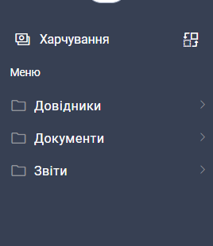
Рис. 1 Підсистема «Харчування»

Довідники
Розділ Довідники призначений для зберігання та накопичення інформації, що використовуються при реєстрації документів. Далі, коротко розглянемо принцип роботи з ними.
Щоб переглянути всі доступні довідники, необхідно зайти в розділ Довідники (Рис. 2). Розділ відкриється у вигляді меню (Рис. 3).
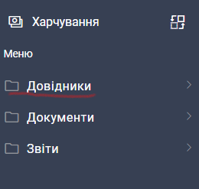
Рис. 2 Розділ «Довідники»

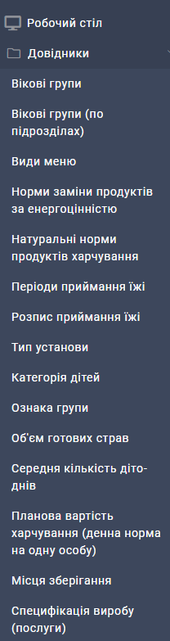

Рис. 3 Меню «Довідники»

В залежності від конфігурації системи назва та кількість довідників може змінюватися. Щоб відкрити будь-який обраний довідник, необхідно по ньому зробити одноразове натискання лівою кнопкою комп’ютерної миші, після натискання відкриється довідник з переліком карток.

- Вікові групи
Обов`язковий до заповнення довідник. В цьому довіднику, за допомогою кнопки (Додати), Ви маєте змогу додати будь - яку вікову групу до довідника і використовувати її у документах в подальшій роботі.
Створення та зберігання карток довідників є однаковим.
- Додаємо
- Заповнюємо обов`язкові поля (відмічені зірочкою)
- Зберігаємо
Нижче, Ви бачите приклади заповненого довідника «Вікові групи» (Рис.4) та Картку довідника «Вікові групи» (Рис.5)
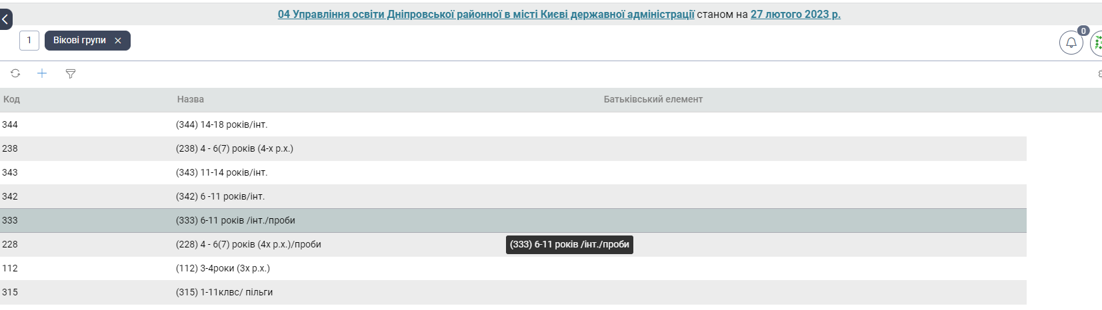
Рис. 4 Довідник «Вікові групи»
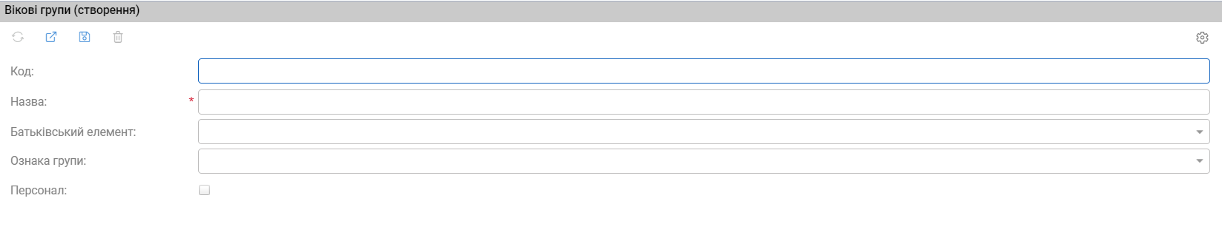
Рис. 5 Картка довідника «Вікові групи»

- Вікові групи (по підрозділах)

В цьому довіднику необхідно прив`язати вже створені вікові групи, до підрозділів Управління Освіти.
Тиснемо один раз лівою клавішею кнопку (Додати), система видає наступне вікно (Рис. 6), заповнюємо обов`язкові поля (відмічені зірочкою), зберігаєм і закриваєм відповідними кнопками в лівому куті таблиці.

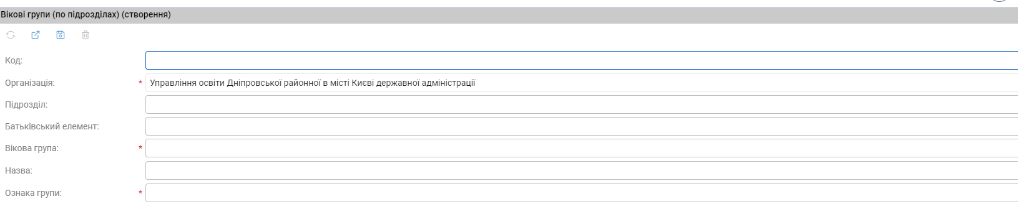

Рис. 6 Картка довідника «Вікові групи (по підрозділах)»

- Види меню

В даний довідник, необхідно додати види меню, що використовуються в обліку харчування організації (УО).
Нижче наведено приклад вже заповненого довідника видів меню (Рис.7) та Картка довідника «Види меню» (Рис.8)
Збереження карток довідників однотипне. Дивись довідник Вікові групи (по підрозділах)

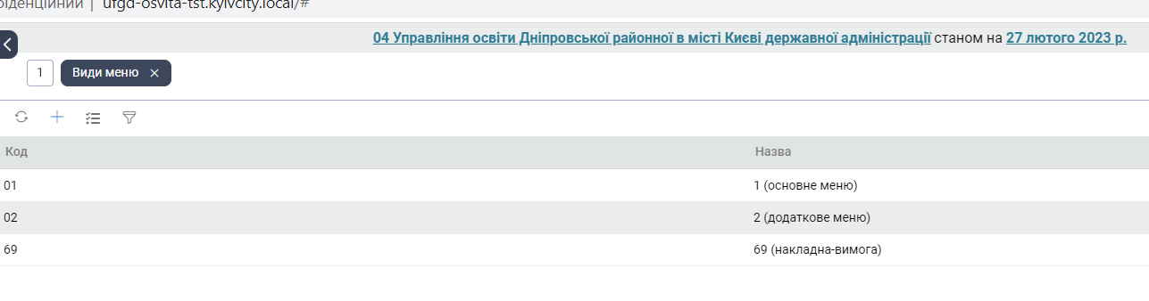
Рис. 7 Довідник «Види меню»

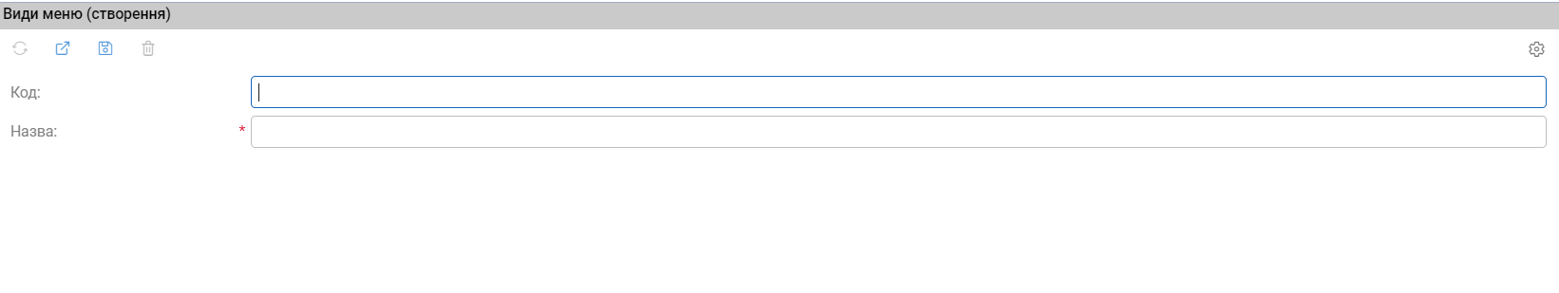

Рис. 8 Картка довідника «Види меню»

Так як створення та перегляд довідників однотипні, далі наведемо їх приклади в рис.9 – 32.

Не забуваємо, заповнювати обов’язкові поля відмічені зірочкою та зберігати зміни.

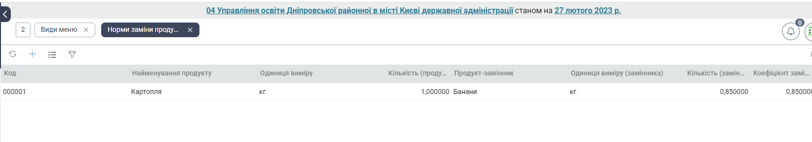
Рис. 9 Довідник «Норми заміни продуктів за енергоцінністю»
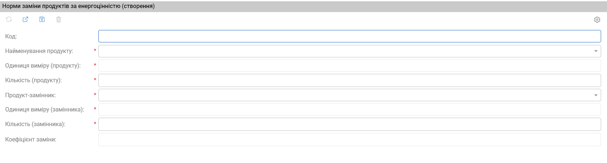
Рис. 10 Картка довідника «Норми заміни продуктів за енергоцінністю»

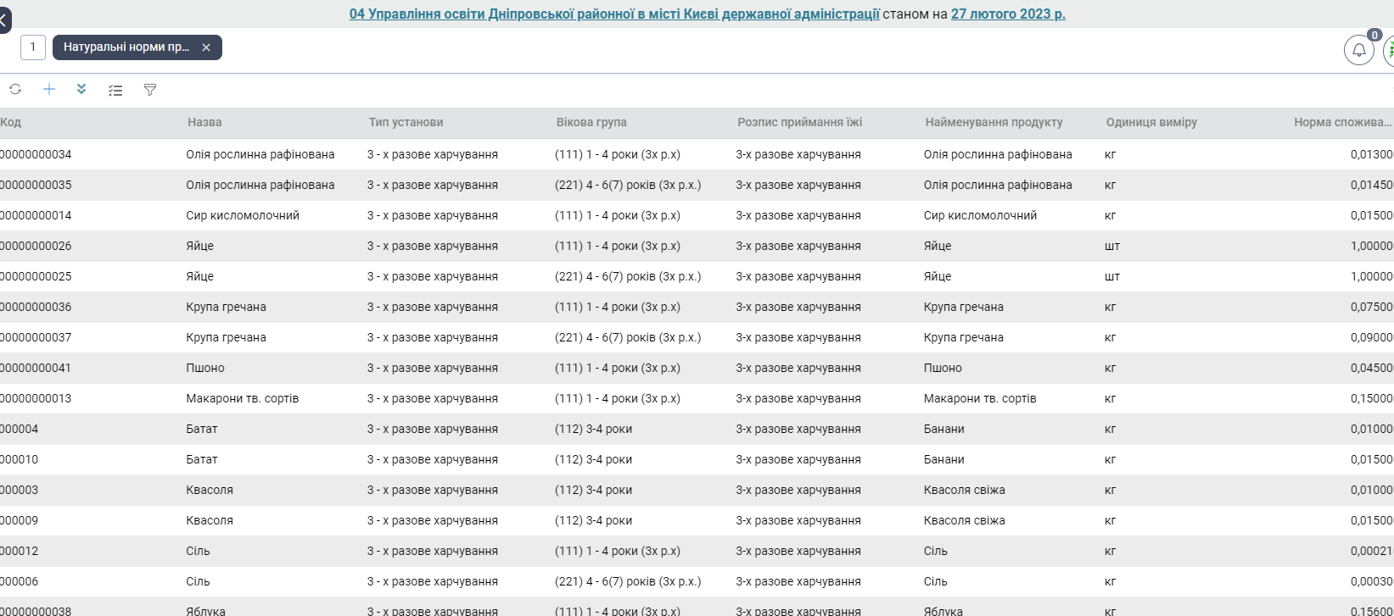

Рис. 11 Довідник «Натуральні норми продуктів харчування»
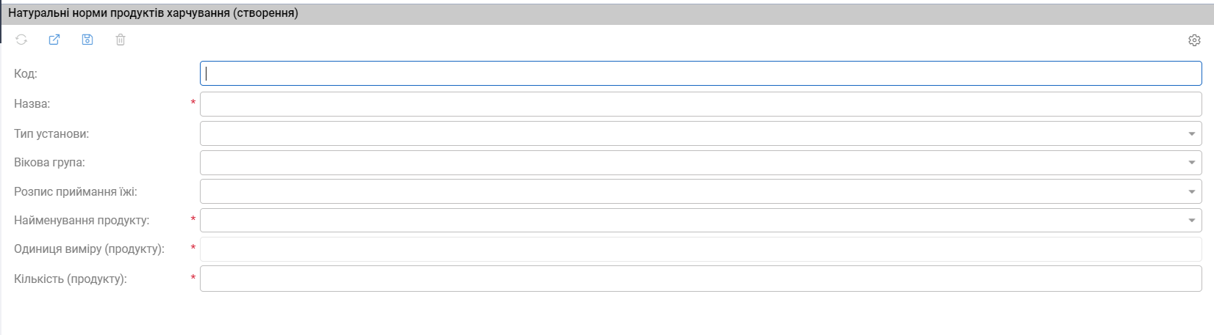

Рис. 12 Картка довідника «Натуральні норми продуктів харчування»

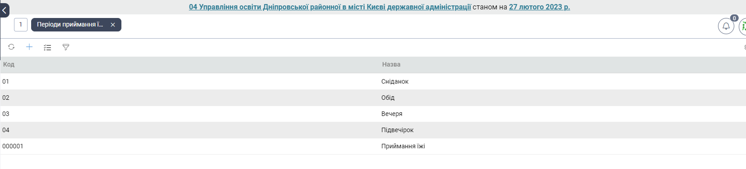
Рис. 13 Довідник «Періоди прийманні їжі»
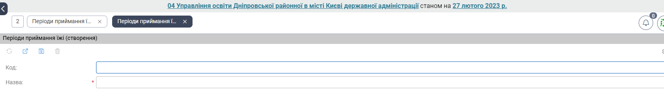
Рис. 14 Картка довідника «Періоди приймання їжі»
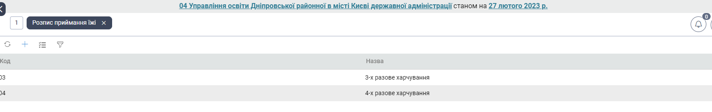
Рис. 15 Довідник «Розпис приймання їжі»

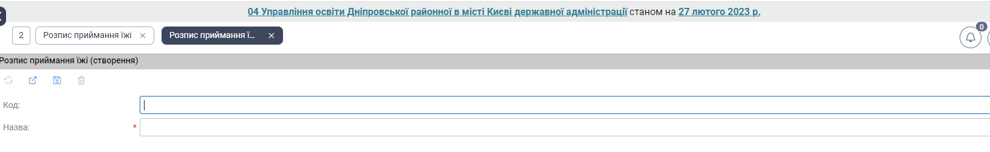
Рис. 16 Картка довідника «Розпис приймання їжі»

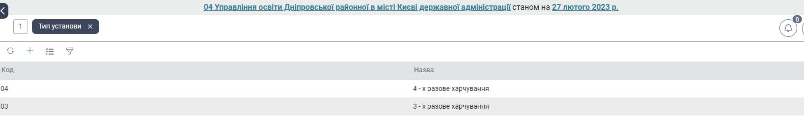
Рис. 17 Довідник «Тип установи»

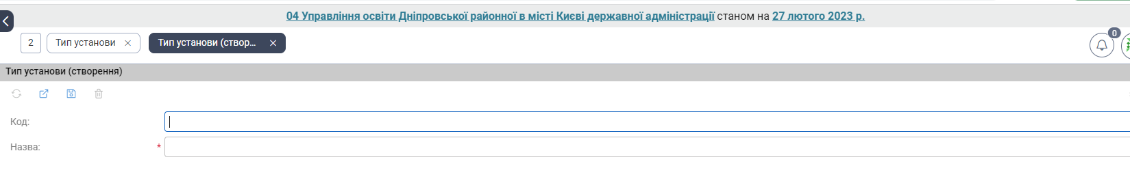
Рис. 18 Картка довідника «Тип установи»
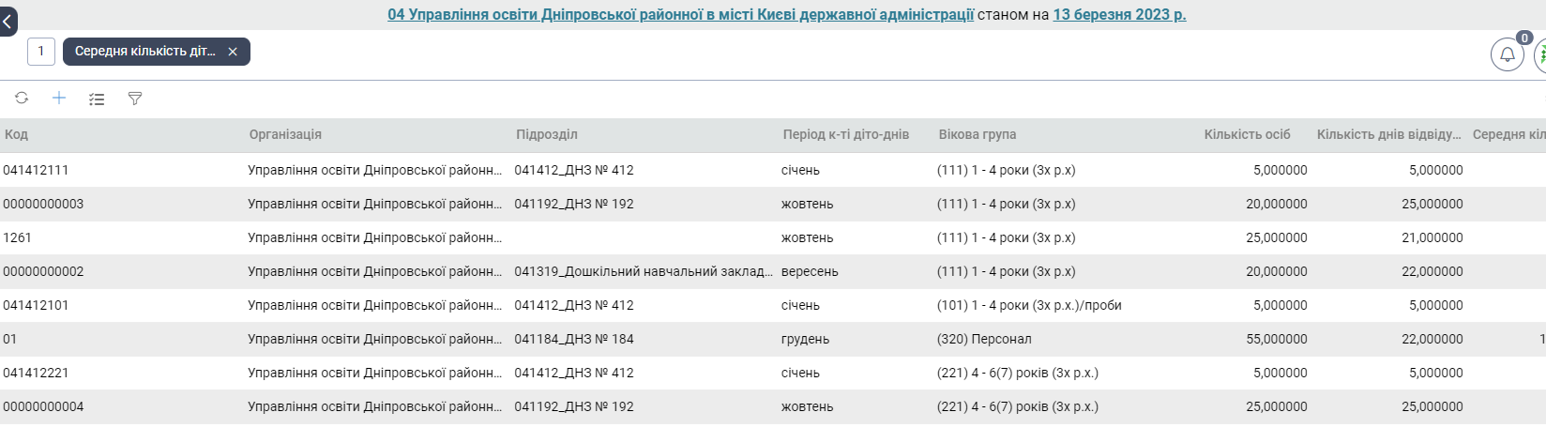
Рис. 19 Довідник «Середня кількість діто-днів»

- Середня кількість діто-днів
Можливе заповнення довідника за місяць, квартал, півріччя… Заповнюємо за необхідний період, по кожній віковій групі окремо. Даний довідник, необхідно заповнювати, для подальшого формування звітів, аналізу відвідування закладів освіти дітьми, тої чи іншої вікової групи.
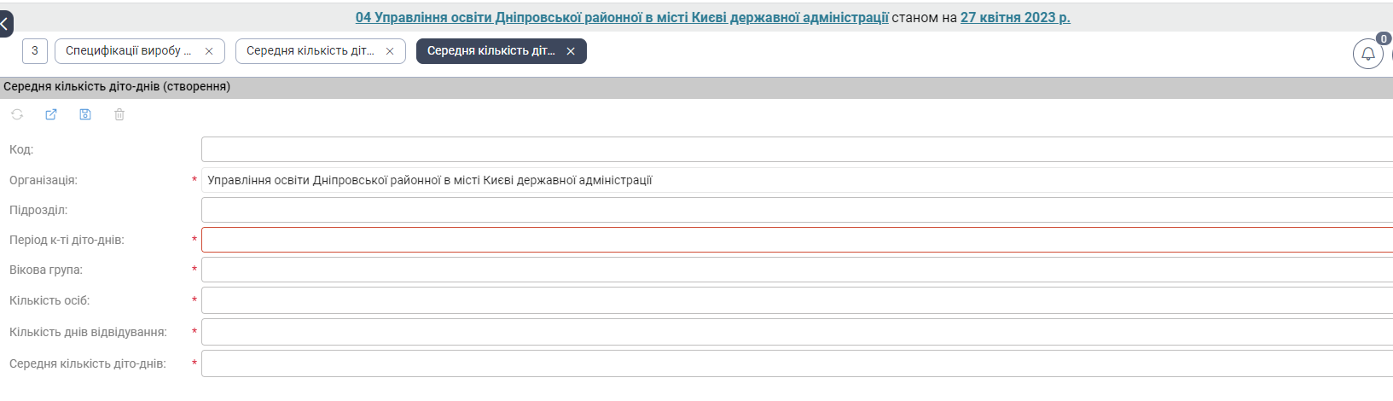
Рис. 20 Картка довідника «Середня кількість діто-днів»
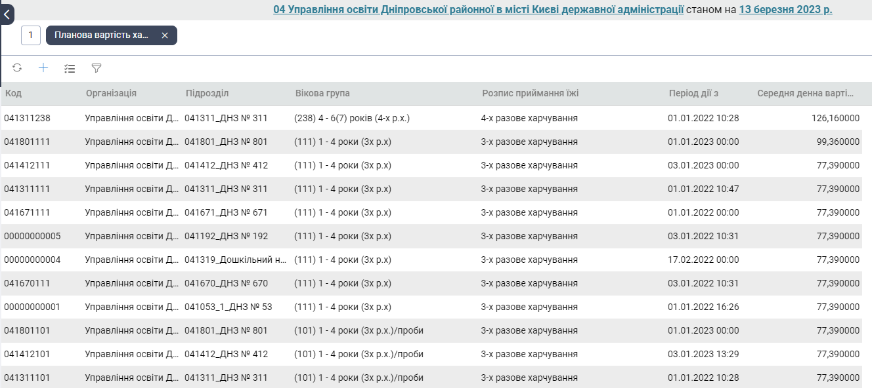
Рис. 21 Довідник «Планова вартість харчування (денна норма на одну особу»

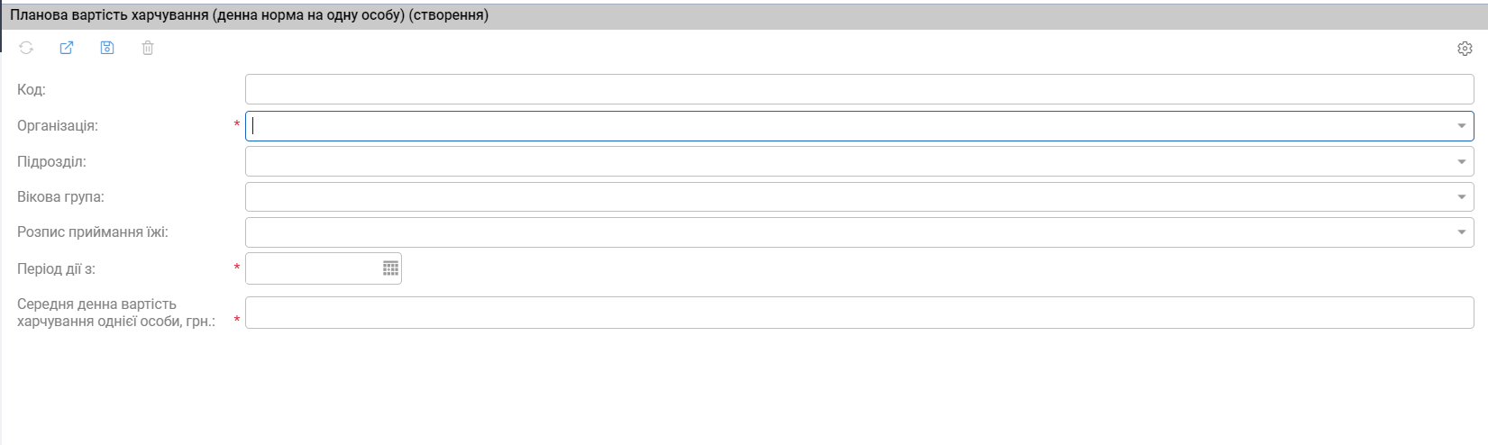
Рис. 22 Картка довідника «Планова вартість харчування (денна норма на одну особу)»
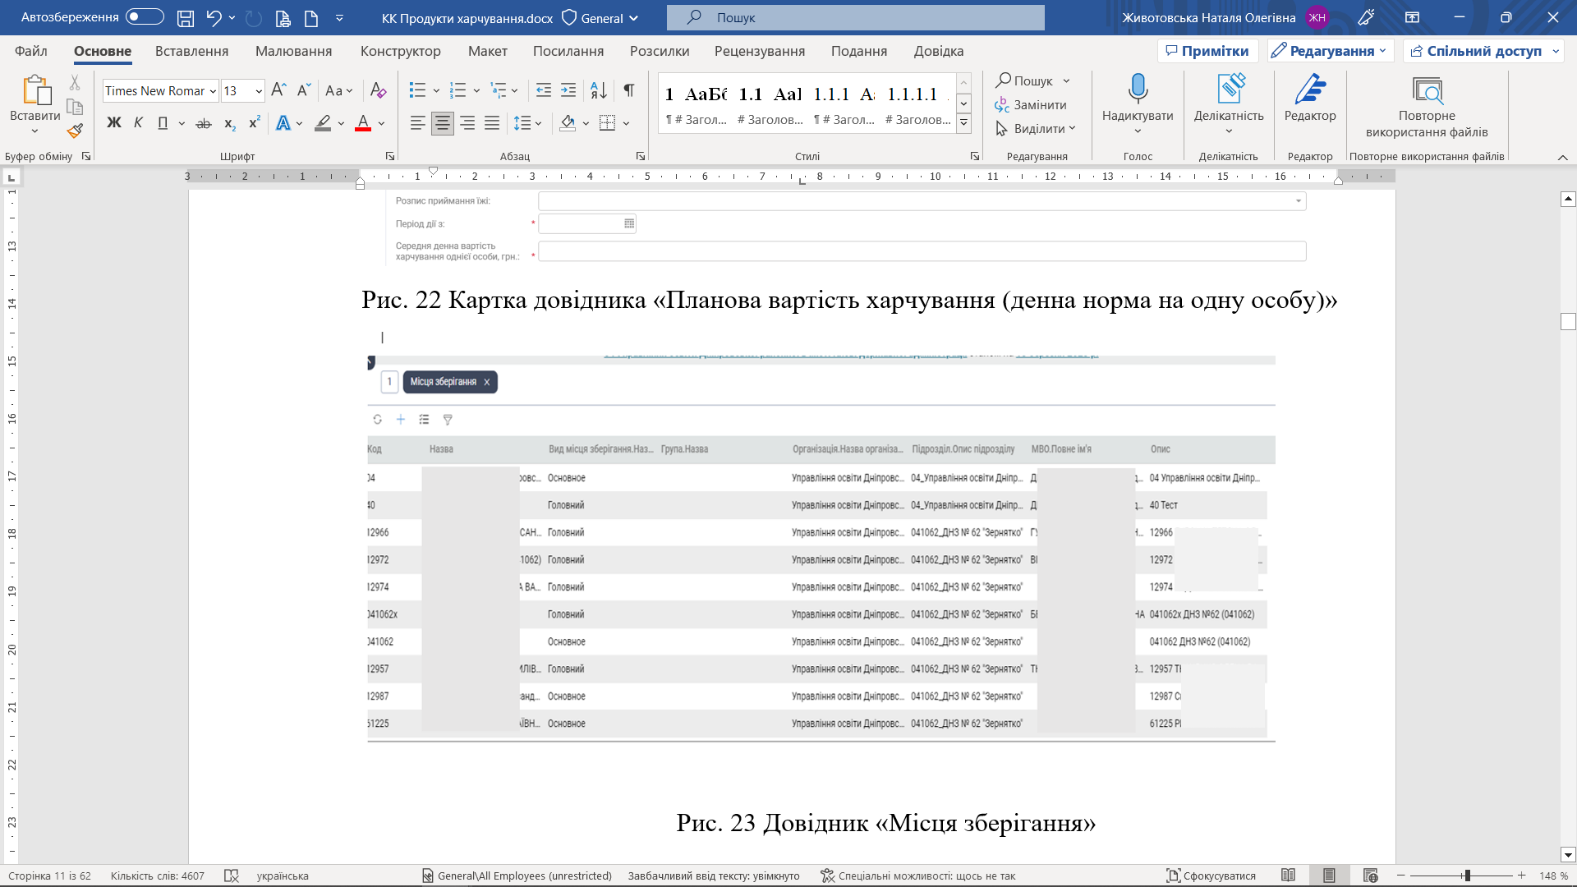

Рис. 23 Довідник «Місця зберігання»
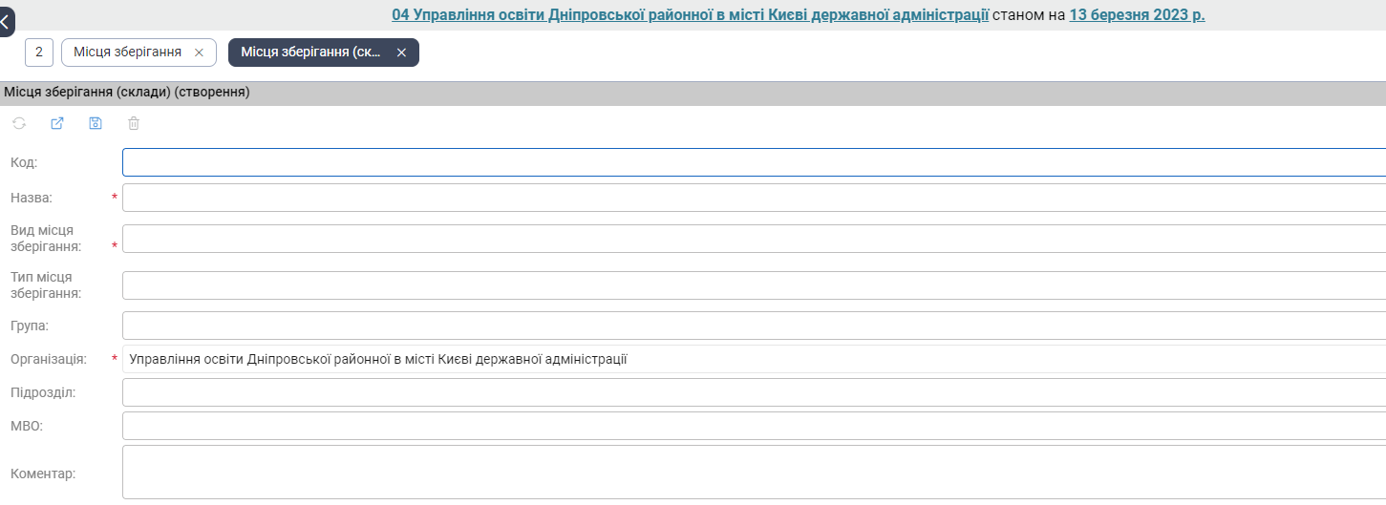
Рис. 24 Картка довідника «Місця зберігання»
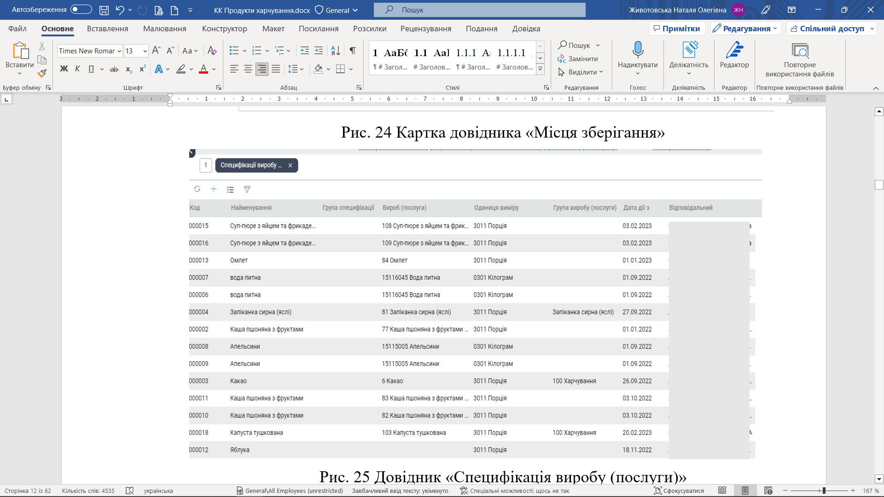

Рис. 25 Довідник «Специфікація виробу (послуги)»
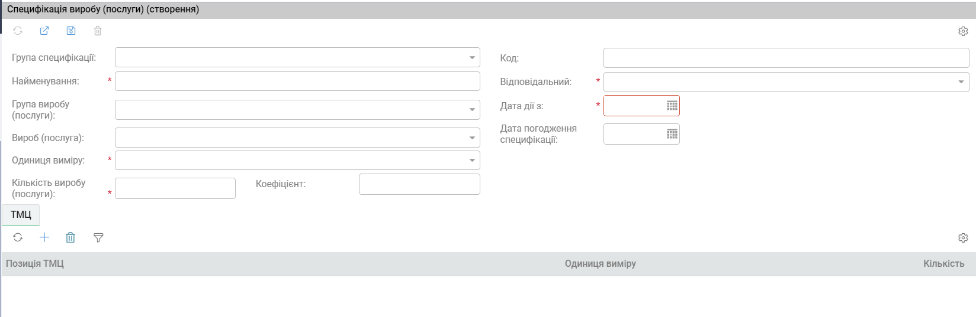
Рис. 26 Картка довідника «Специфікація виробу (послуги)»

- Специфікація виробу (послуги)
Обов’язково, заповнюємо поля відмічені зірочкою та вкладку ТМЦ. В подальшій роботі, ця інформація буде використана в меню-розкладці.
Приклад заповненої картки довідника наведено нижче. Див.Рис.27

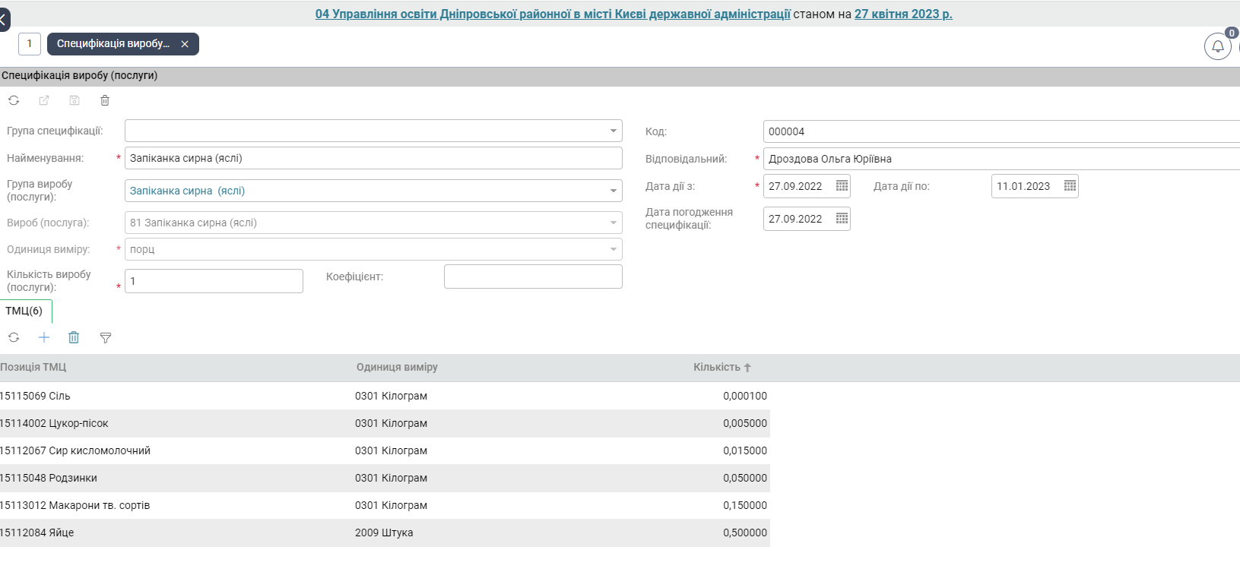
Рис. 27 Заповнена картка довідника Специфікація виробу-послуги

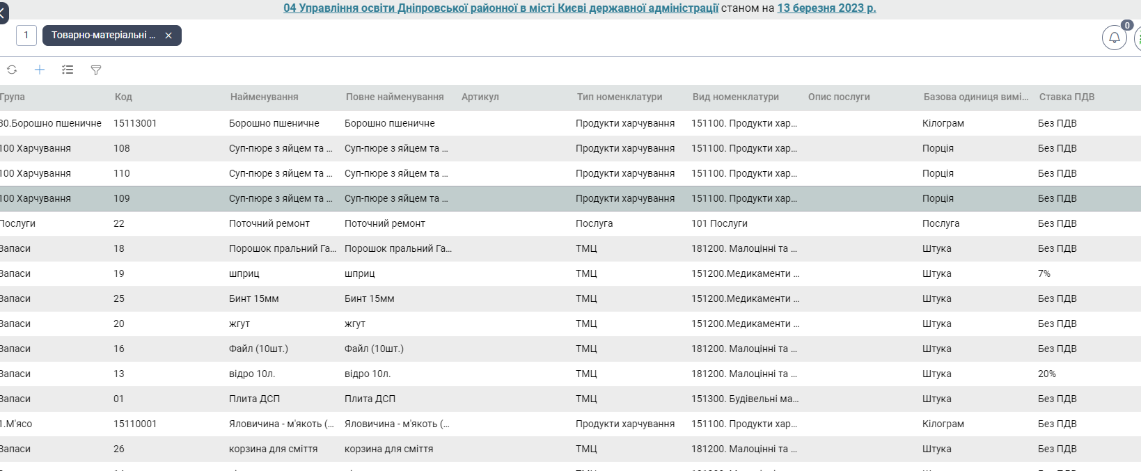
Рис. 28 Довідник «Товарно-матеріальні цінності (ТМЦ)»

- Товарно-матеріальні цінності (ТМЦ)
Тут, можна зробити відбір та сортування саме номенклатури продукти харчування, для проведення відбору необхідно натиснути піктограму 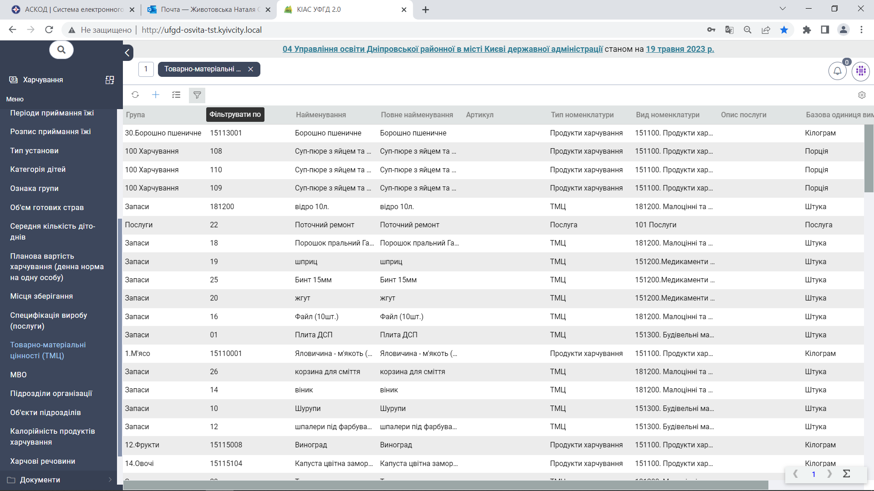 в верхньому лівому куті екранного відображення довідника та задати необхідні параметри. Сортування виконується шляхом натискання на відповідний заголовок стовпця.
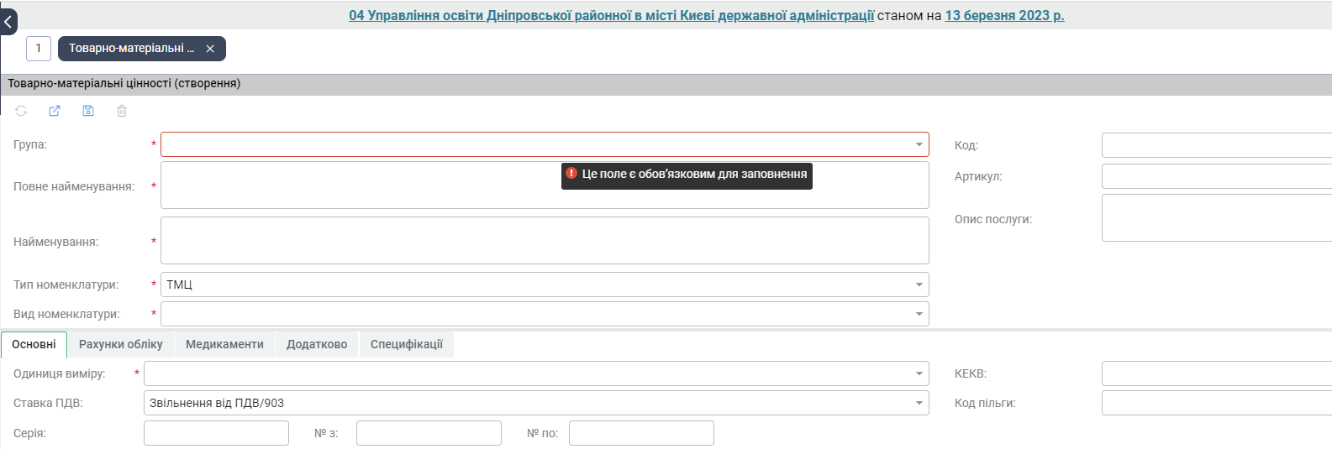
Рис. 29 Картка створення ТМЦ
Необхідне ТМЦ можна додати в довідник . Також, є можливість створення картки ТМЦ, безпосередньо, в специфікації по договору.
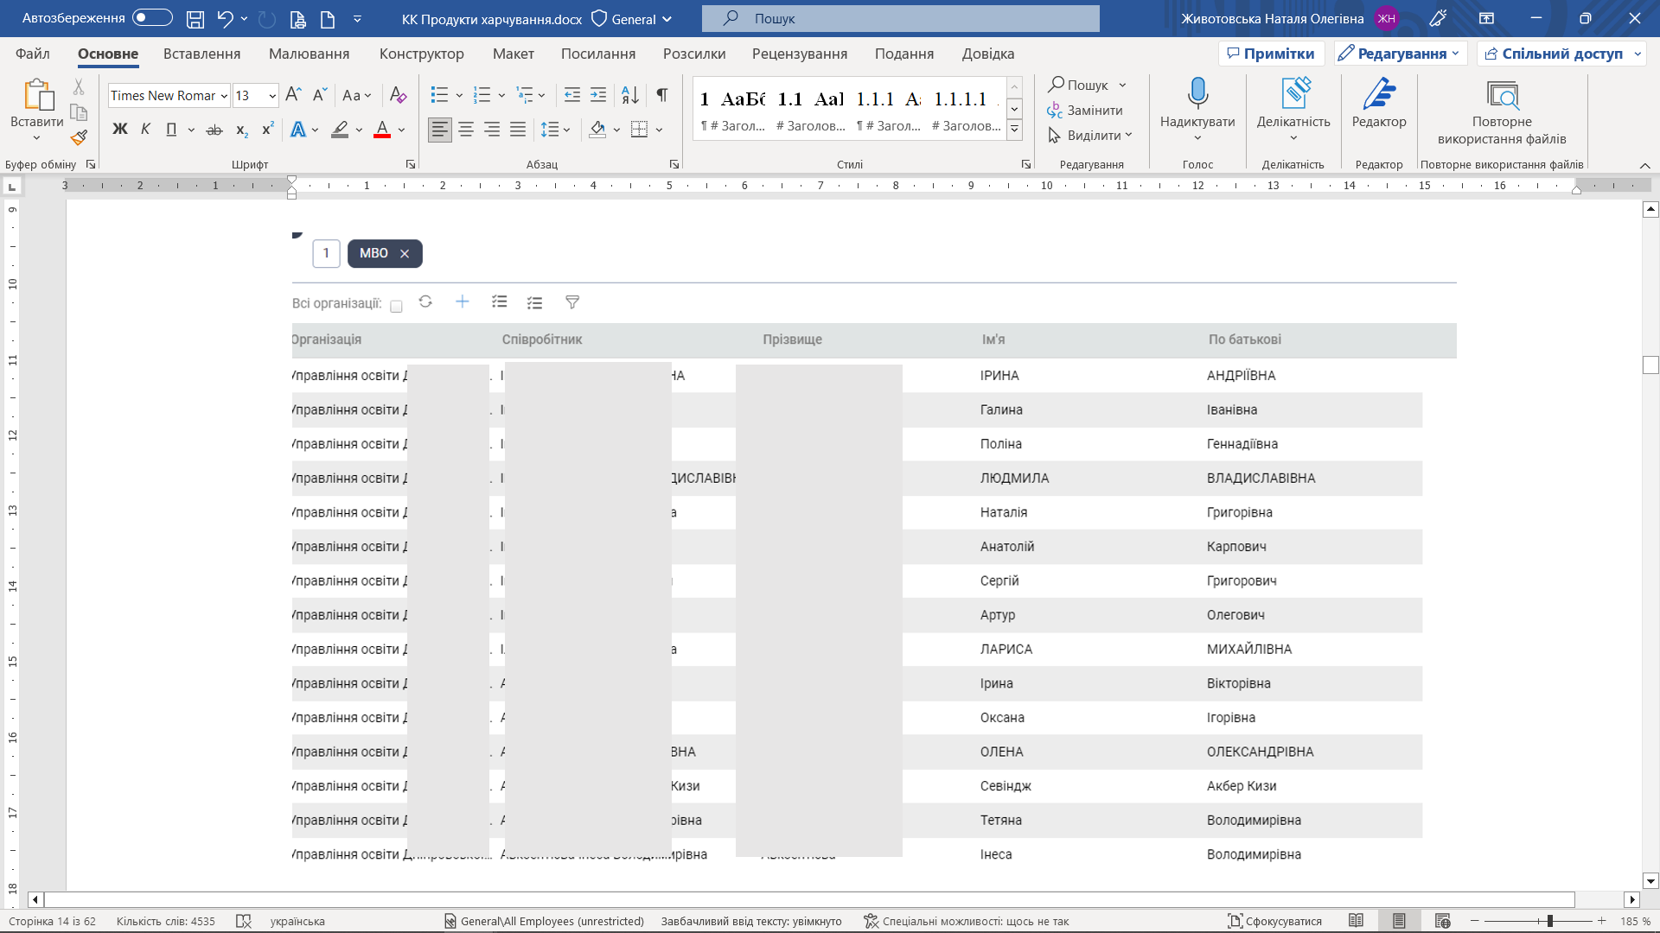

Рис. 30 Довідник « МВО»
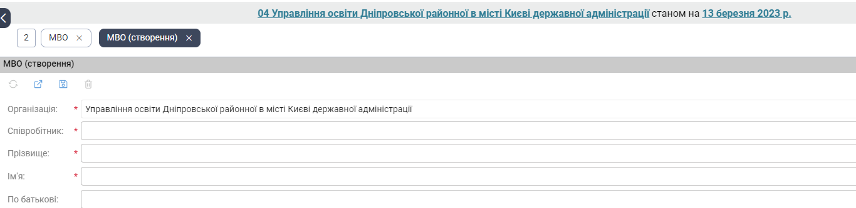
Рис. 31 Картка створення МВО

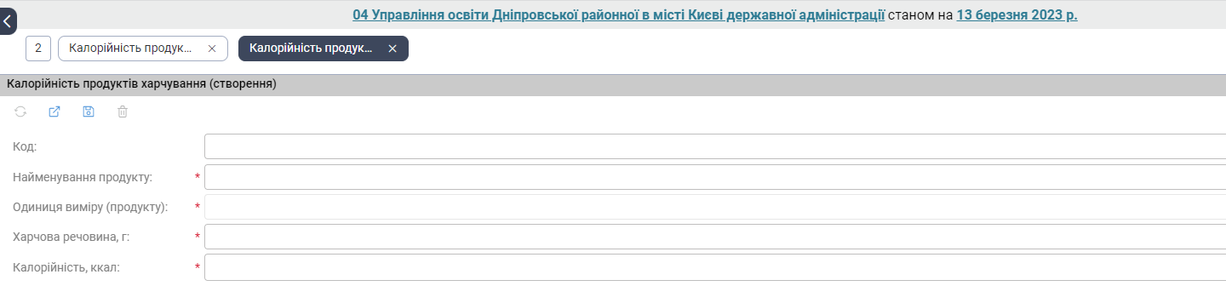
Рис. 32 Створення картки «Калорійність продуктів харчування»

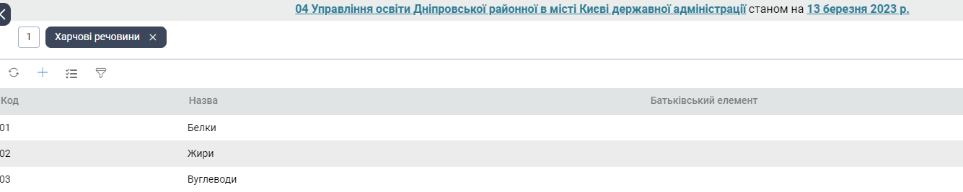

Рис. 33 Довідник «Харчові речовини»

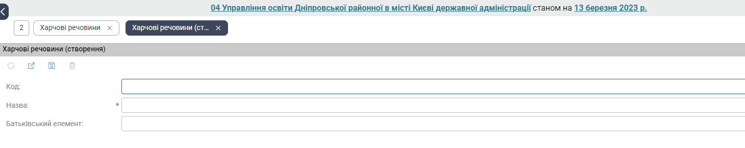
Рис. 34 Картка створення харчової речовини

Документи
Розділ Документи складається з наступних підрозділів: Меню-розкладка, Меню-вимога (Рис. 35):
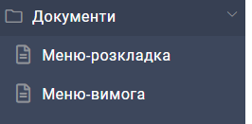
Рис. 35 Розділ «Документи»

Меню-розкладка- заповнюється по кожній віковій групі окремо.
Меню-вимога- заповнюється згідно меню-розкладки.

Меню-розкладка
Для перегляду та редагування меню-розкладок, створення нових меню –розкладок, необхідно вибрати підрозділ розділу Документи – Меню - розкладка (Рис. 36). Для проведення відбору необхідно натиснути піктограму в верхньому лівому куті екранного відображення довідника та задати необхідні параметри. Сортування виконується шляхом натискання на відповідний заголовок стовпця.
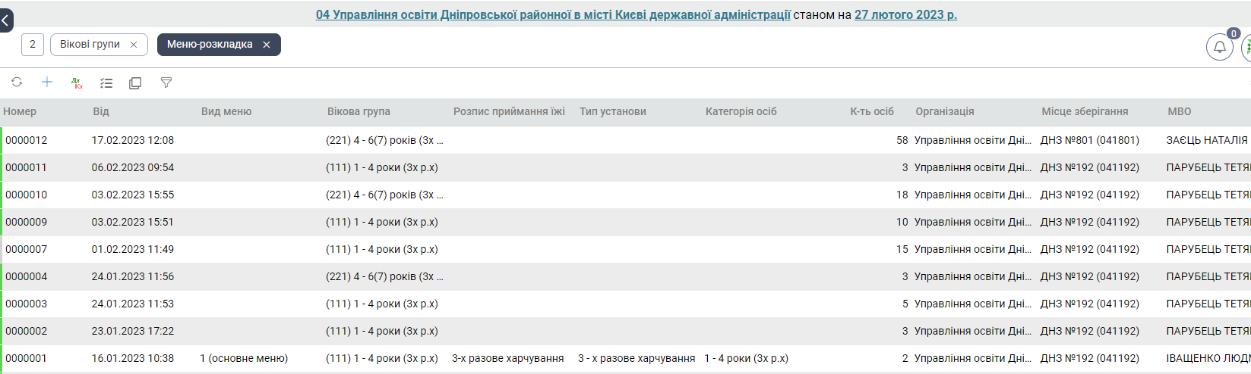
Рис. 36 Розділ «Меню-розкладка»
Для того, щоб створити нову меню-розкладку слід натиснути на кнопку Додати . У картці заповнити обов’язкові поля (відмічені зірочкою):
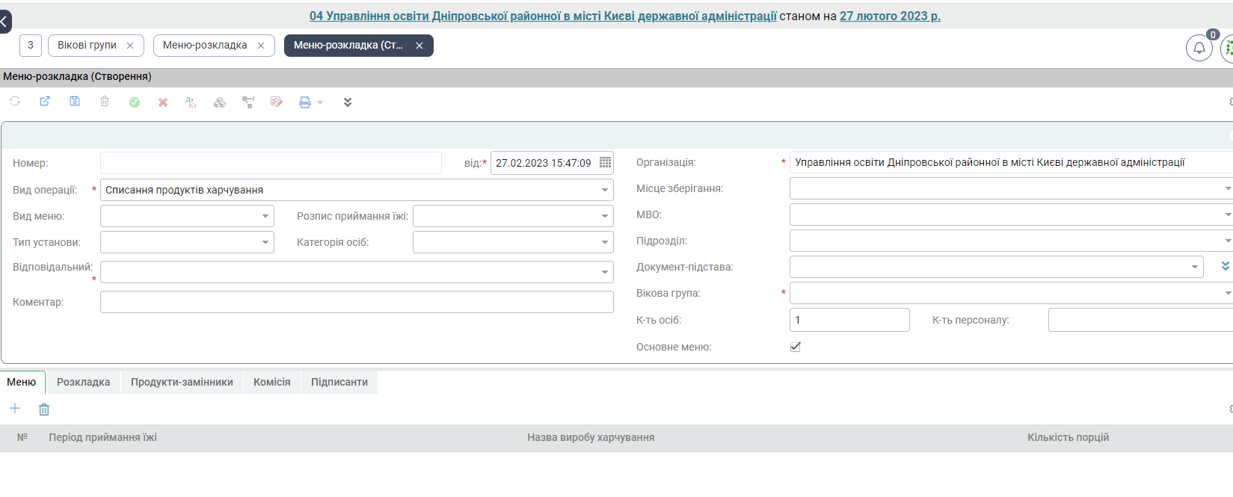
Рис. 37 Картка документу «Меню-розкладка»
Закладки: меню та розкладка заповнюються згідно довідника специфікації виробу:
- в закладку Меню, додаємо період приймання їжі
- в закладку Розкладка, за допомогою кнопки (Заповнити із специфікації), заповнюємо дані з довідника – продукти харчування, загальна кількість продуктів розписана на період приймання їжі
Коригуємо кількість порцій, система перераховує кількість загальну, в залежності від даного показника
Закладки: комісія, підписанти, - заповнюємо за необхідністю.

Нижче, надано скрін закладок меню-розкладки (Рис. 38-40) та приклад заповненої меню-розкладки (Рис. 41)

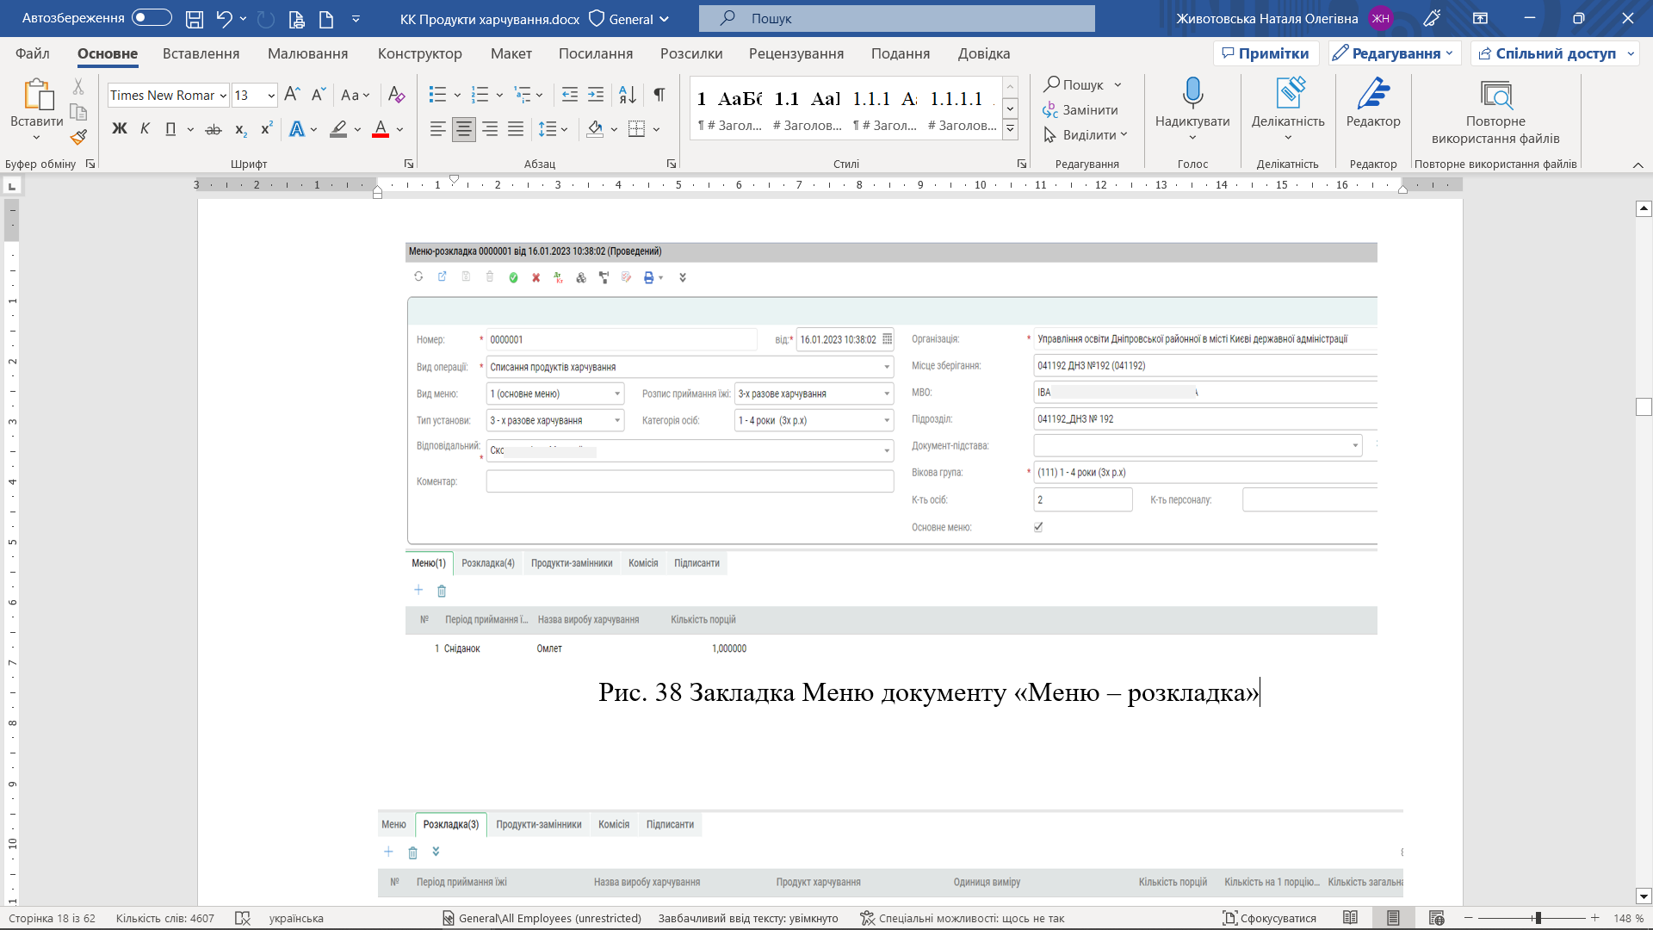
Рис. 38 Закладка Меню документу «Меню – розкладка»

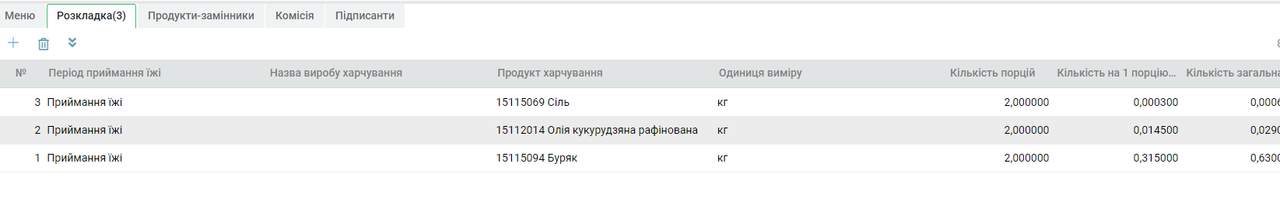
Рис. 39 Закладка Розкладка документу «Меню-розкладка»
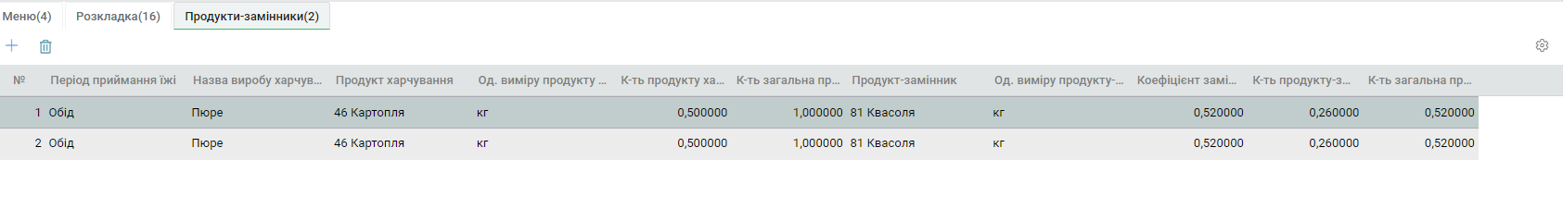
Рис. 40 Закладка Продукти-замінники документу «Меню-розкладка»

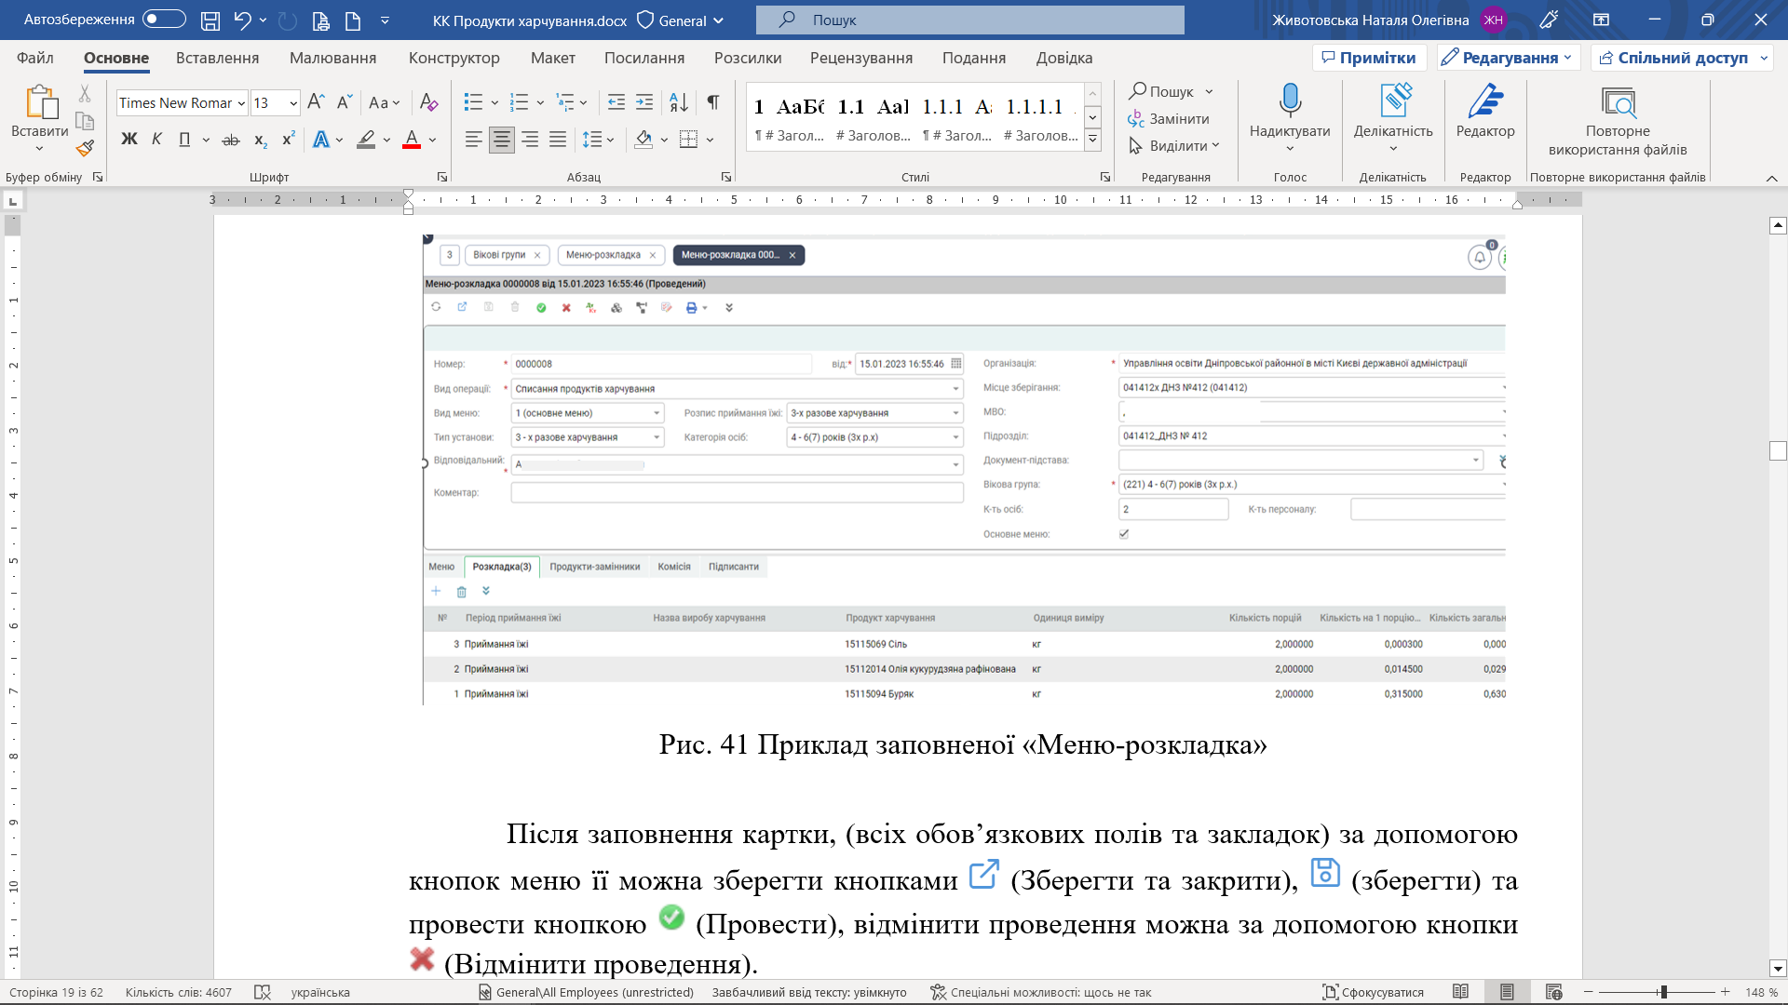
Рис. 41 Приклад заповненої «Меню-розкладка»

Після заповнення картки, (всіх обов’язкових полів та закладок) за допомогою кнопок меню її можна зберегти кнопками  (Зберегти та закрити),  (зберегти) та провести кнопкою  (Провести), відмінити проведення можна за допомогою кнопки (Відмінити проведення).
Після проведення кнопкою  (Результат проведення).
За допомогою кнопки , можна сформувати звіт «Кількість в обліку продуктів харчування» на дату меню-розкладки (Рис. 42).
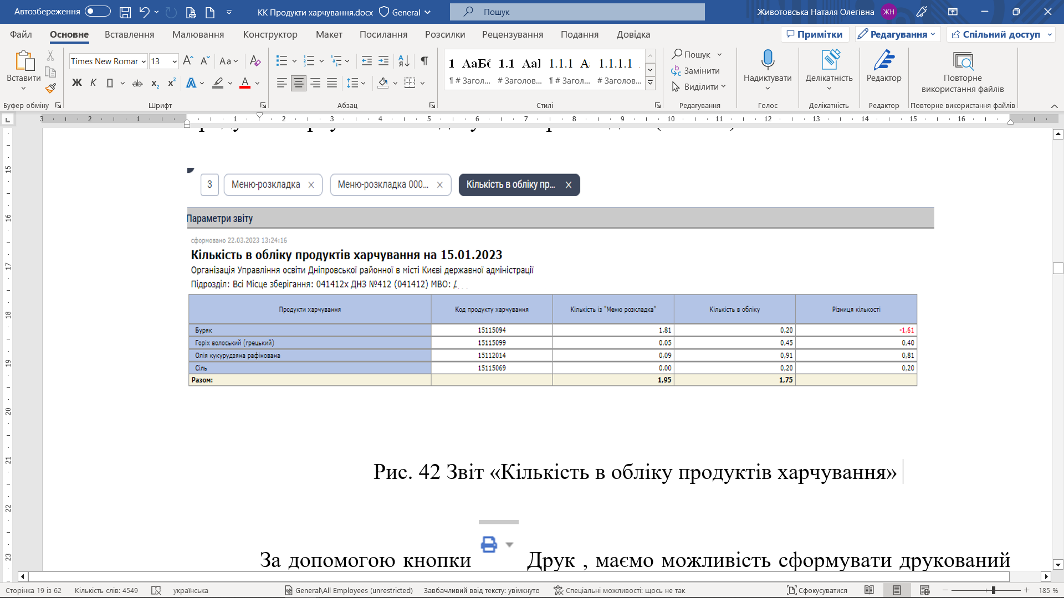
Рис. 42 Звіт «Кількість в обліку продуктів харчування»
За допомогою кнопки  Друк , маємо можливість сформувати друкований вигляд меню-розкладки (Рис.43).
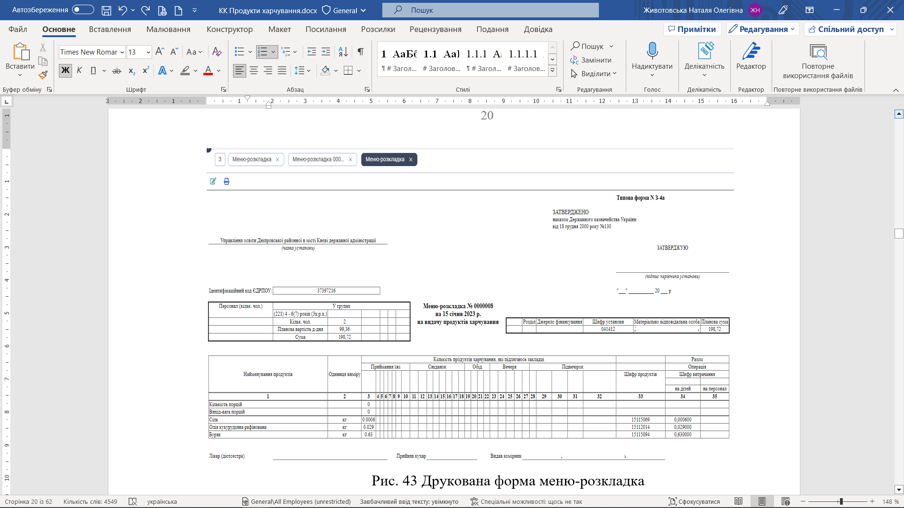
Рис. 43 Друкована форма меню-розкладка

Меню-вимога
Для перегляду та редагування створених меню-вимог, створення нових меню-вимог, необхідно зайти в підрозділ розділу Документи - Меню-вимога (Рис. 44). Для проведення відбору даних необхідно натиснути піктограму в верхньому лівому куті екранного відображення довідника та задати необхідні параметри. Сортування виконується шляхом натискання на відповідний заголовок стовпця.
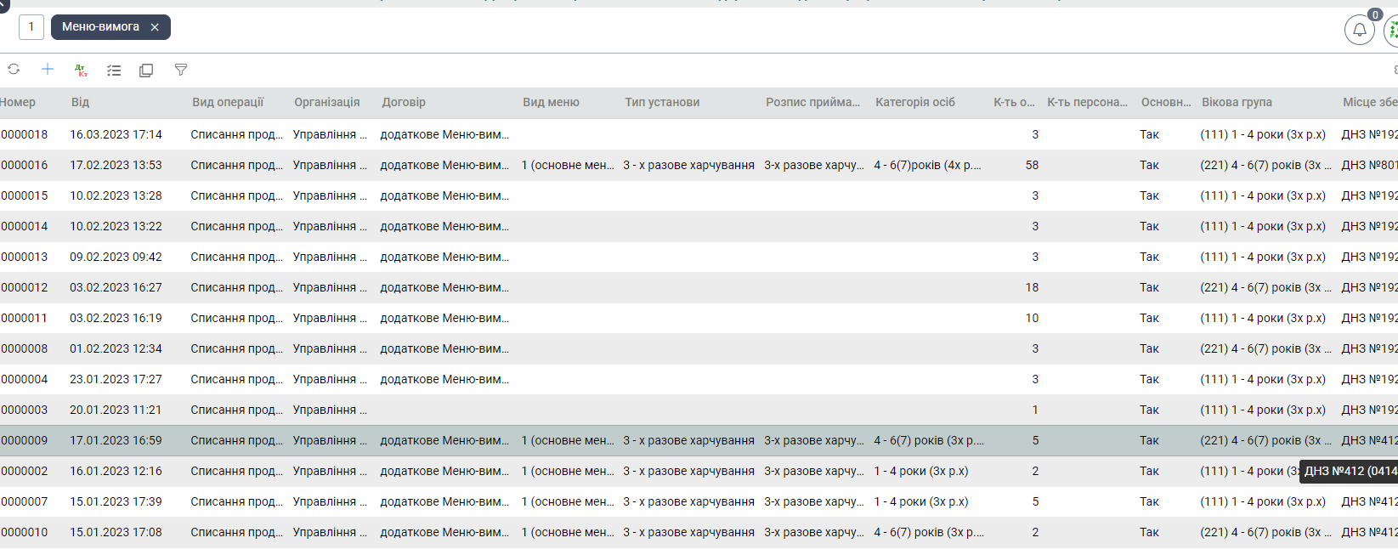
Рис. 44 Підрозділ «Меню-вимога»
Для того, щоб створити нову меню-вимогу, слід натиснути на кнопку Додати Заповнюємо обов’язкові поля та закладки по картці (відмічені зірочкою) (Рис. 45):
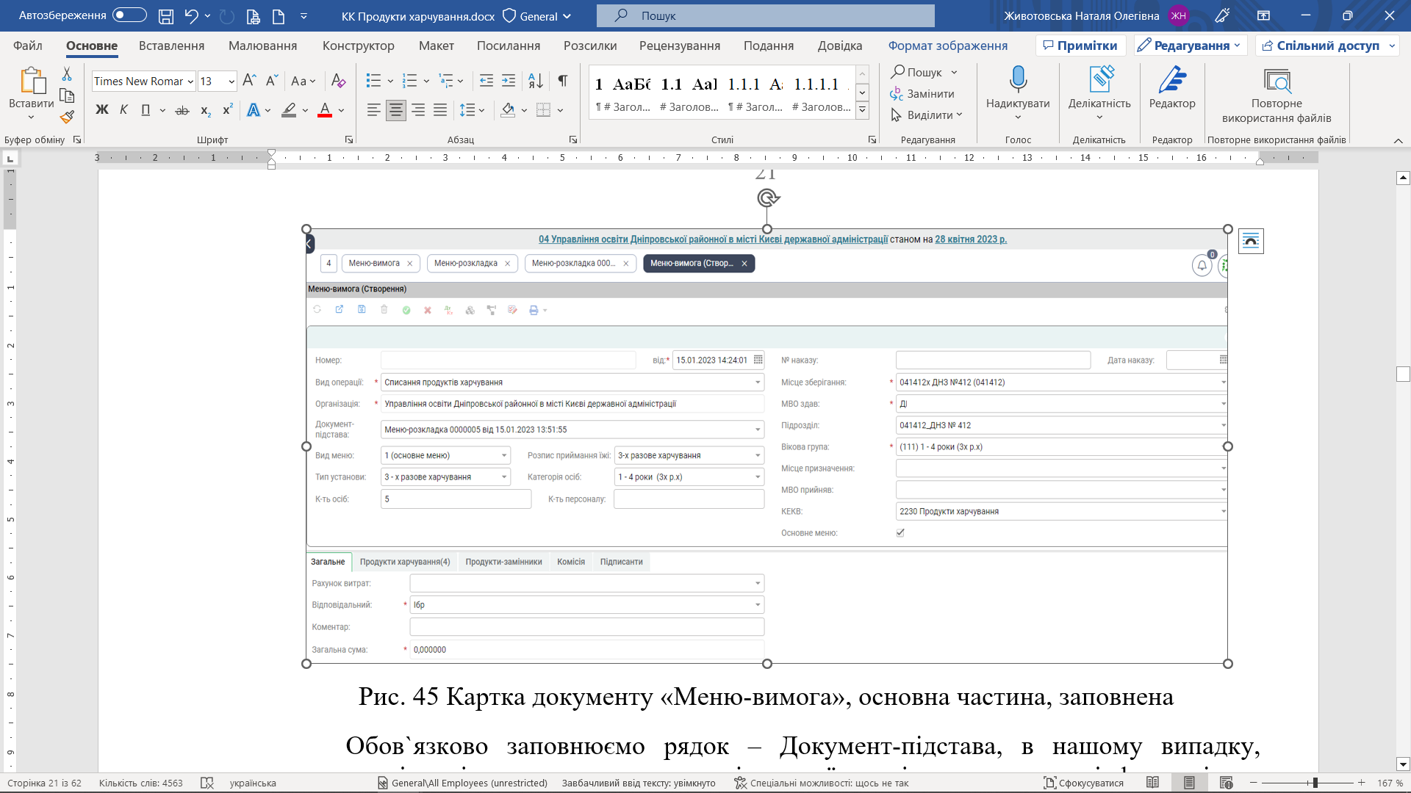
Рис. 45 Картка документу «Меню-вимога», основна частина, заповнена
Обов`язково заповнюємо рядок – Документ-підстава, в нашому випадку, вказуємо відповідну меню-розкладку, згідно якої має підтягнутись така інформація як:
- Вид меню
- Розпис приймання їжі
- Тип установи
- Категорія осіб
- К-сть осіб
- Місце зберігання
- Вікова група

Далі, заповнюємо закладки картки меню-вимога. Див. Рис.46-47

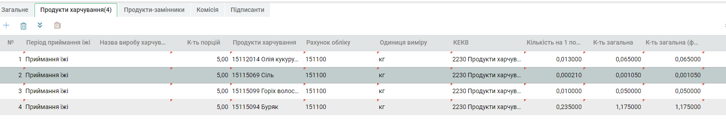
Рис. 46 Закладка Продукти харчування документу «Меню-вимога»
Обираючи значення Документа-підстави, дані детальної частини закладки Продукти харчування та Продукти-замінники Ви можете заповнити із документу “Меню-розкладка”.

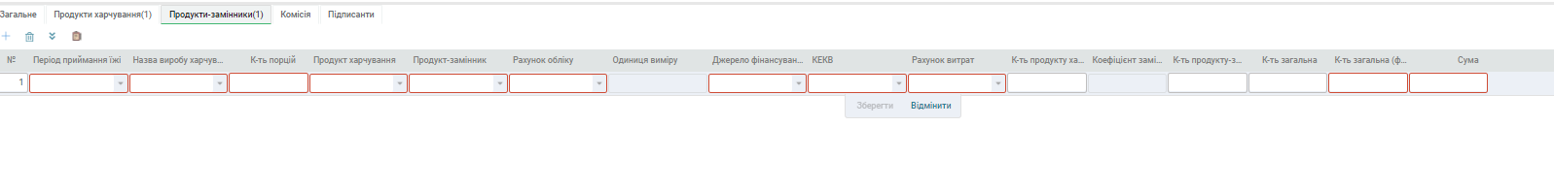
Рис. 47 Закладка Продукти-замінники документу «Меню-вимога»

Після заповнення картки, за допомогою кнопок меню її можна зберегти кнопками (Зберегти та закрити), (зберегти) та провести кнопкою (Провести), відмінити проведення можна за допомогою кнопки (Відмінити проведення).
Після проведення кнопкою (Результат проведення).
Ви маєте змогу продивитись, зберегти або роздрукувати господарську операцію (приклад - Рис 49), а також роздрукувати Меню-вимогу (Рис 48):
Надрукувати документ, Ви можете, використавши типову форму № 3-4а, затверджену наказом Державного казначейства України від 18 грудня 2000 р. № 130 "Про затвердження типових форм обліку та списання запасів бюджетних установ та інструкції про їх складання" (Рис 48),кнопка Друк :
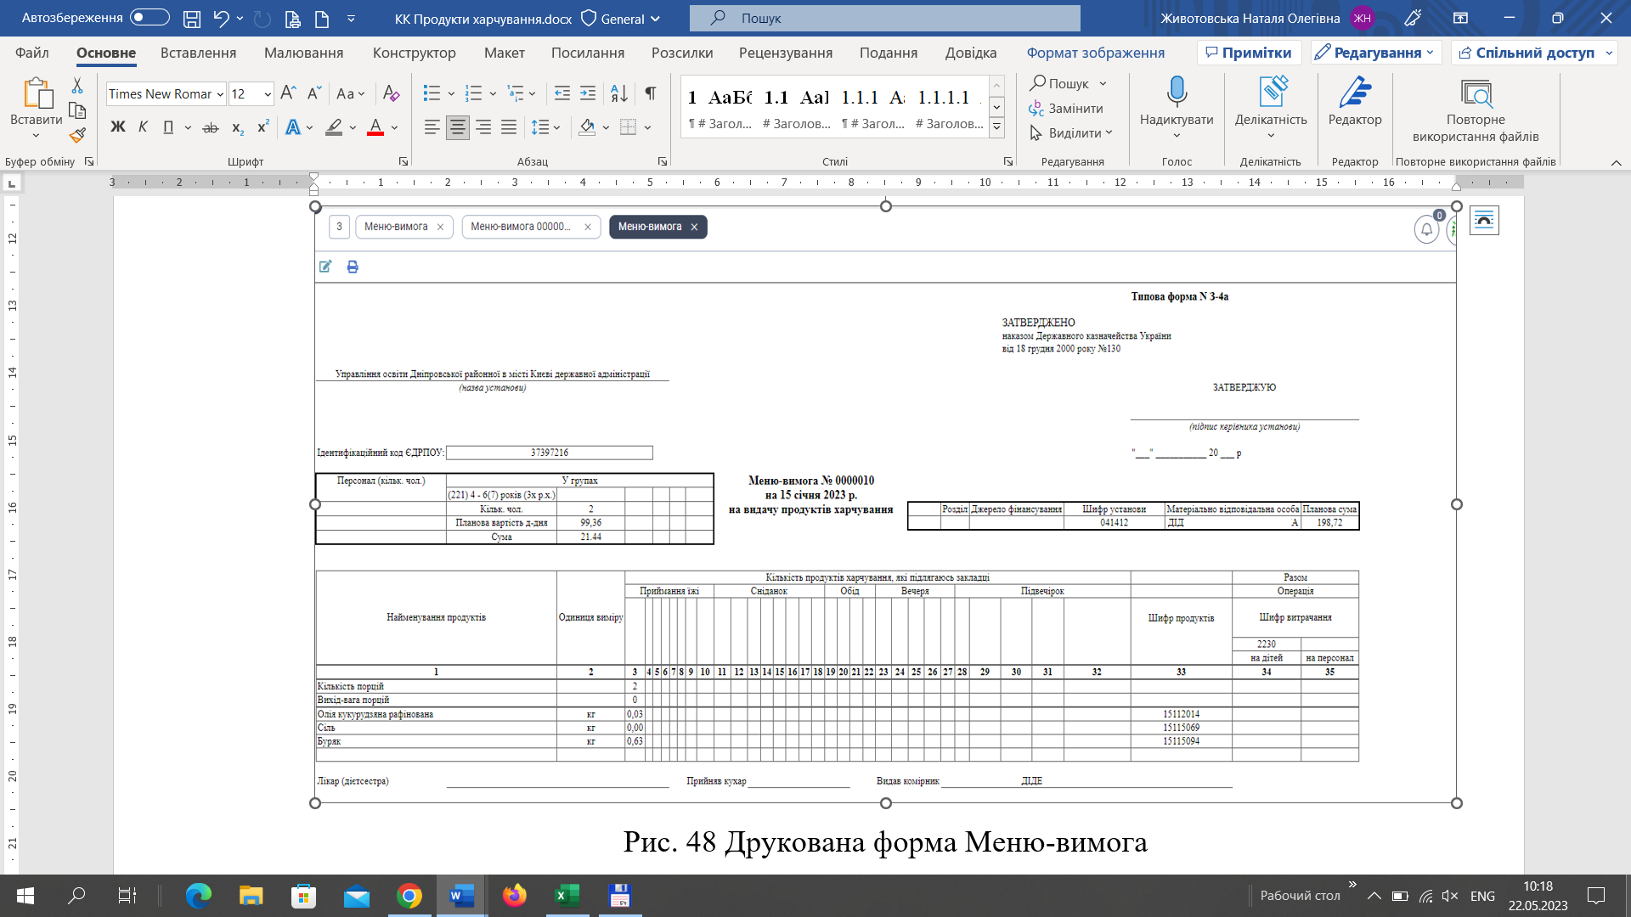
Рис. 48 Друкована форма Меню-вимога
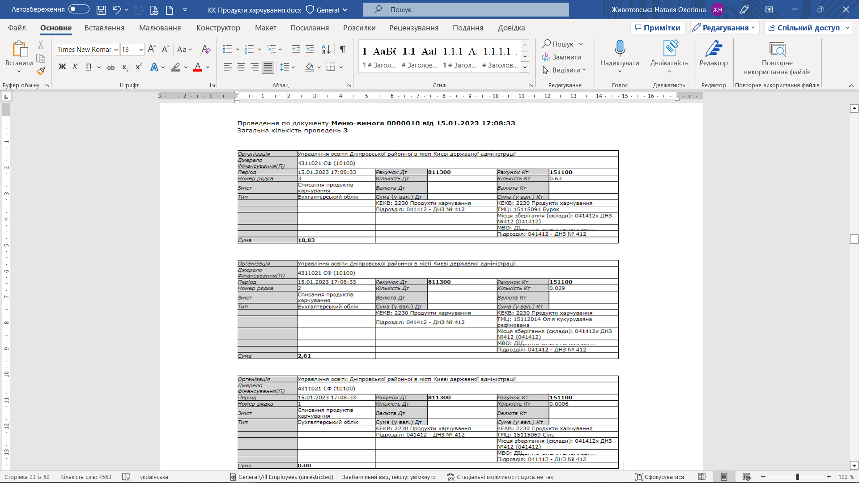

Рис. 49 Приклад відображання результату проведення документу «Меню-вимога»

- ТМЦ (Продукти харчування)
Розділ ТМЦ (Продукти харчування) складається з наступних підрозділів: Переміщення продуктів харчування, Списання продуктів харчування, оприбуткування надлишків продуктів харчування, Інвентаризація ТМЦ (Рис.50) :
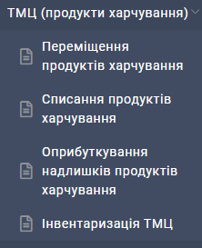
Рис. 50 Розділ ТМЦ (Продукти харчування)

  - Переміщення продуктів харчування

Для створення, перегляду та редагування документів переміщення продуктів харчування, необхідно вибрати підрозділ розділу ТМЦ (Продукти харчування) – Переміщення продуктів харчування. (Рис. 51).
Для проведення відбору необхідно натиснути піктограму в верхньому лівому куті екранного відображення довідника та задати необхідні параметри. Сортування виконується шляхом натискання на відповідний заголовок стовпця.
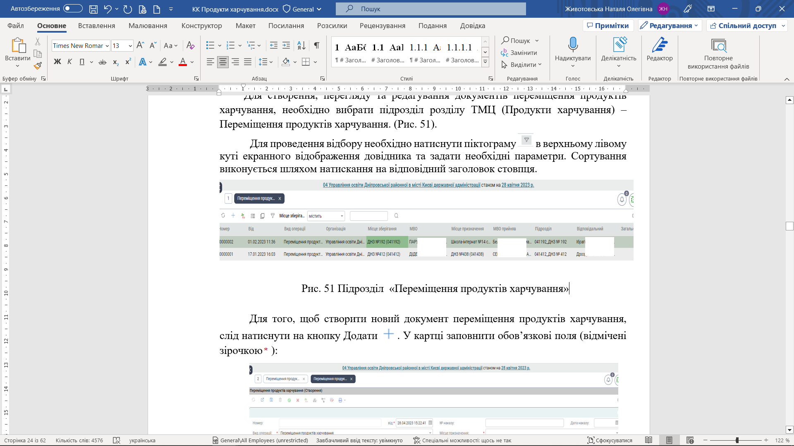
Рис. 51 Підрозділ «Переміщення продуктів харчування»
Для того, щоб створити новий документ переміщення продуктів харчування, слід натиснути на кнопку Додати . У картці заповнити обов’язкові поля (відмічені зірочкою):
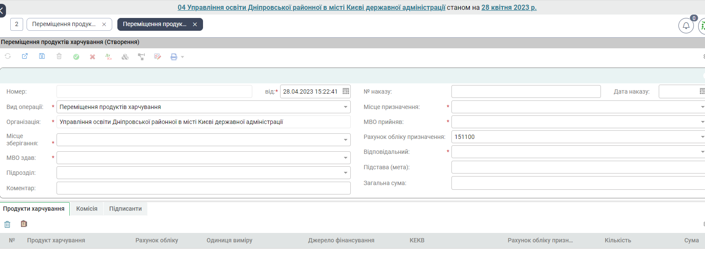
Рис. 52 Картка документу «Переміщення продуктів харчування»
Далі, на закладці Продукти харчування, можна вибрати, які саме продукти харчування переміщуємо. Зробити це можна, за допомогою кнопки 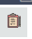 «Підбір»

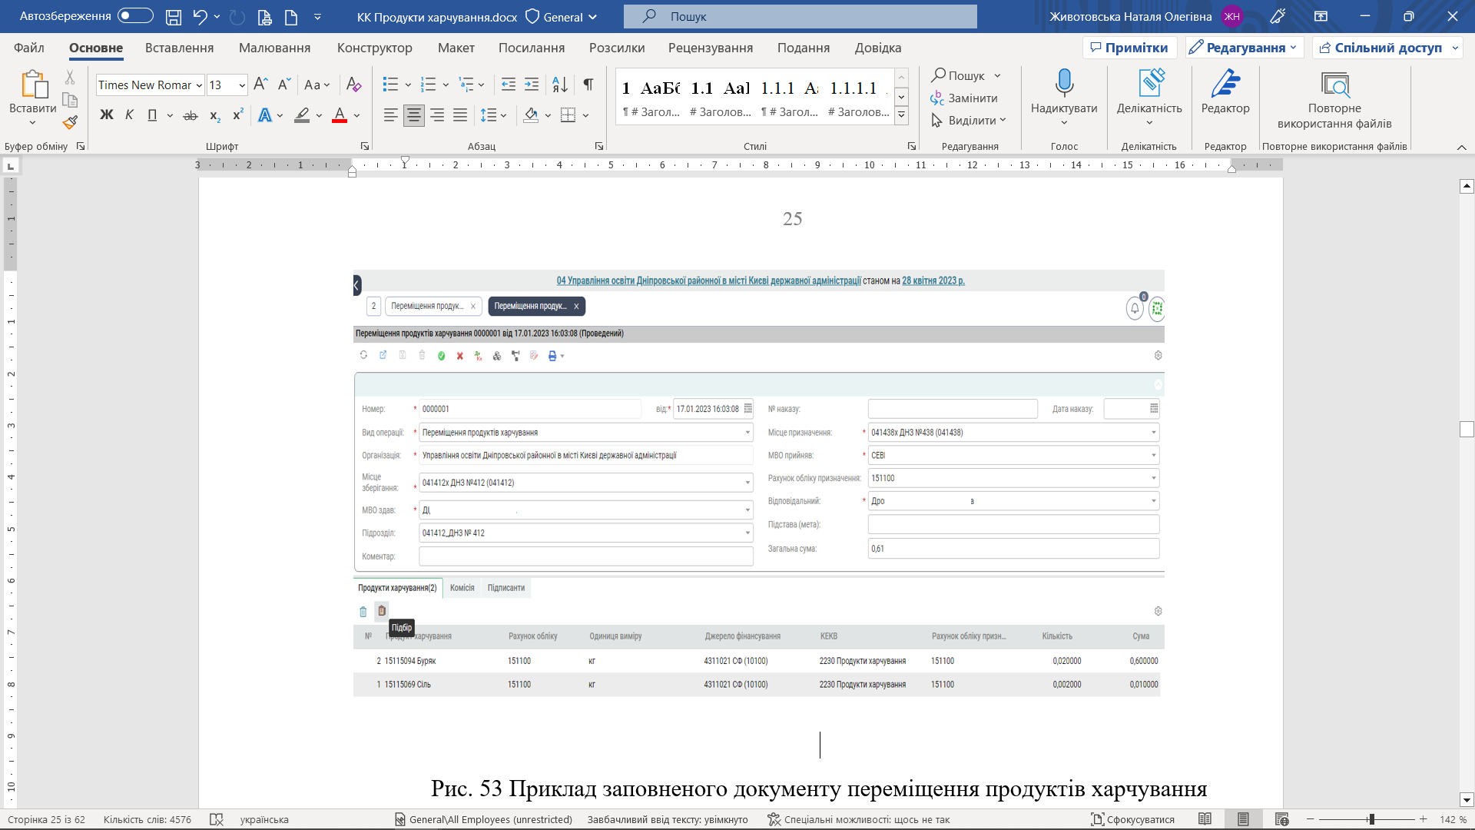

Рис. 53 Приклад заповненого документу переміщення продуктів харчування

Після заповнення документу,(всіх обов’язкових полів та закладок) за допомогою кнопок меню його можна зберегти кнопками (Зберегти та закрити), (зберегти) та провести кнопкою (Провести), відмінити проведення можна за допомогою кнопки (Відмінити проведення).
Після проведення кнопкою (Результат проведення).
За допомогою кнопки Друк , можна сформувати звіт «Накладна (вимога)(форма N3-3) » (Приклад - Рис. 54):
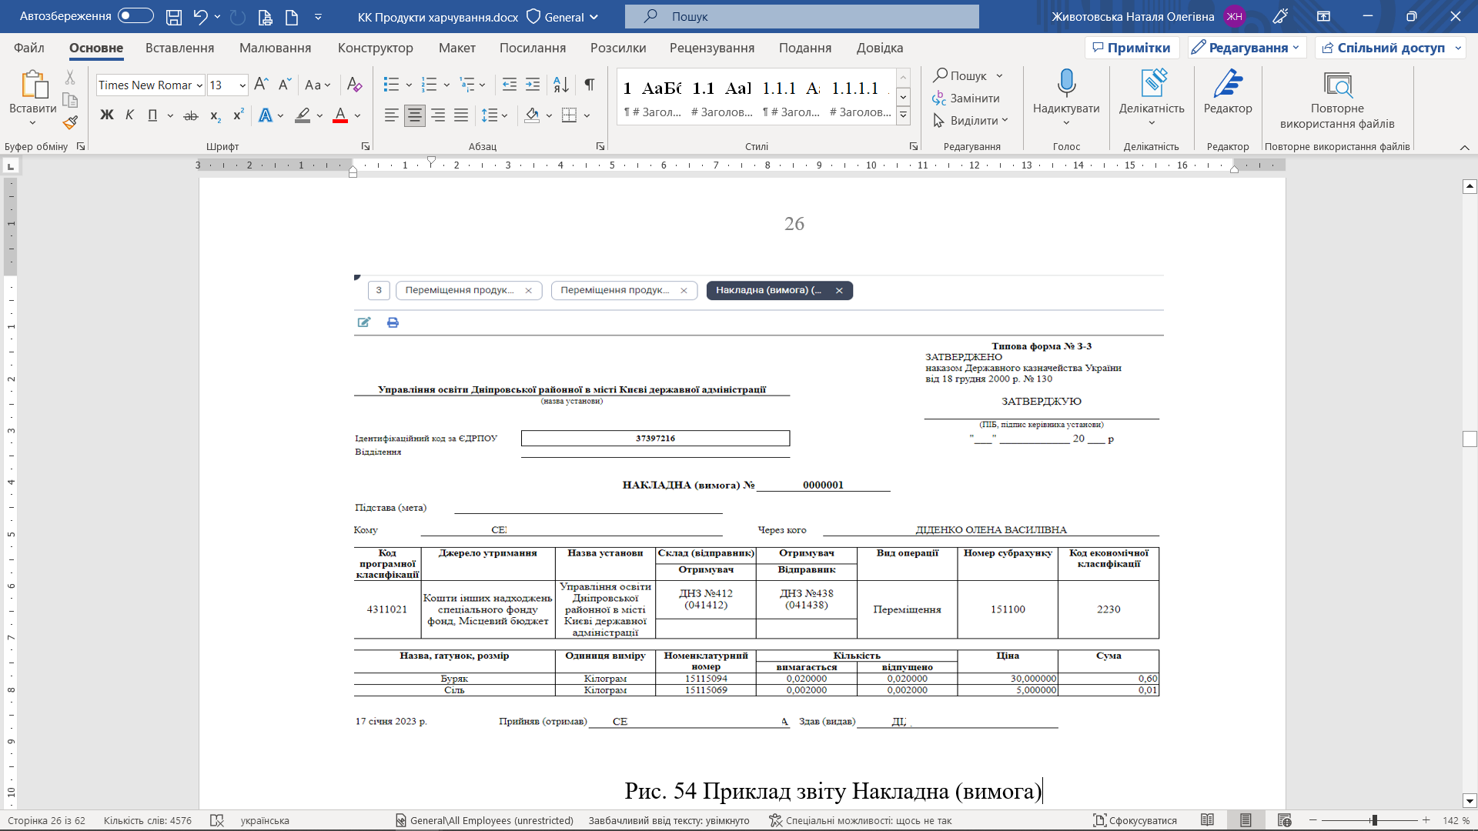
Рис. 54 Приклад звіту Накладна (вимога)
  - Списання продуктів харчування
Для створення, перегляду та редагування документів списання продуктів харчування, необхідно вибрати підрозділ розділу ТМЦ (Продукти харчування) – Списання продуктів харчування. (Рис. 55).
Для проведення відбору необхідно натиснути піктограму в верхньому лівому куті екранного відображення довідника та задати необхідні параметри. Сортування виконується шляхом натискання на відповідний заголовок стовпця.
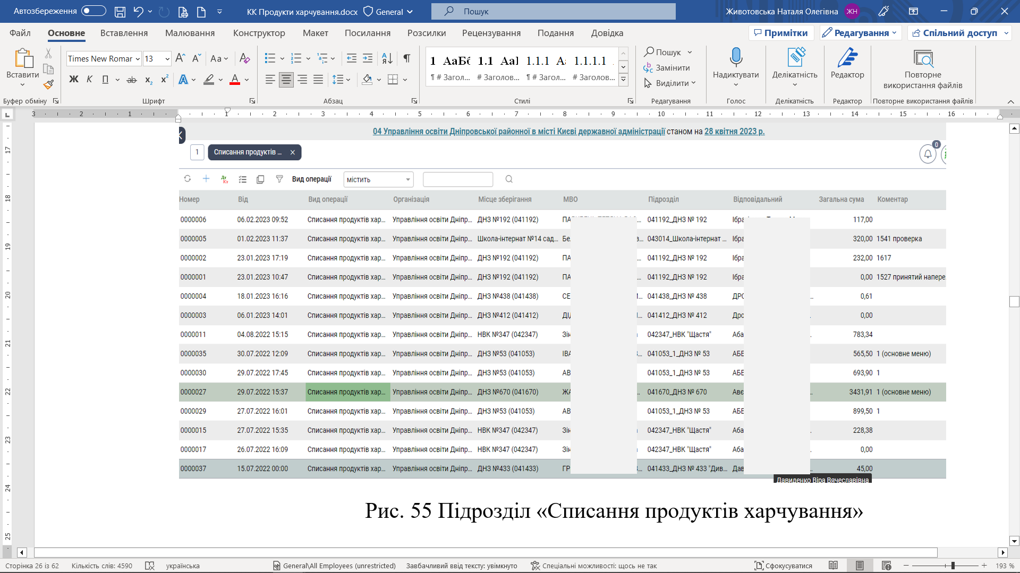
Рис. 55 Підрозділ «Списання продуктів харчування»
Для того, щоб створити новий документ списання продуктів харчування, слід натиснути на кнопку Додати . У картці заповнити обов’язкові поля (відмічені зірочкою).
Заповнення карток документів однотипне – у всіх документах заповнюємо спочатку обов’язкові поля.

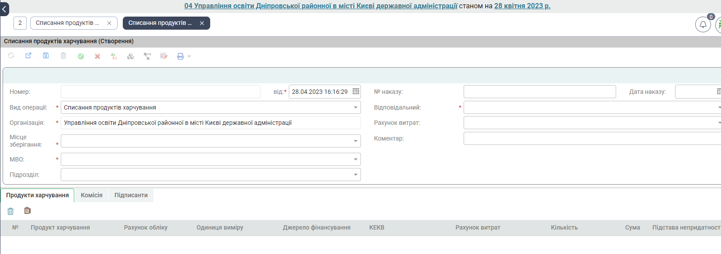
Рис. 56 Картка документу «Списання продуктів харчування»

На закладці Продукти харчування, можна вибрати, які саме продукти харчування списуємо. Зробити це можна, за допомогою кнопки «Підбір».

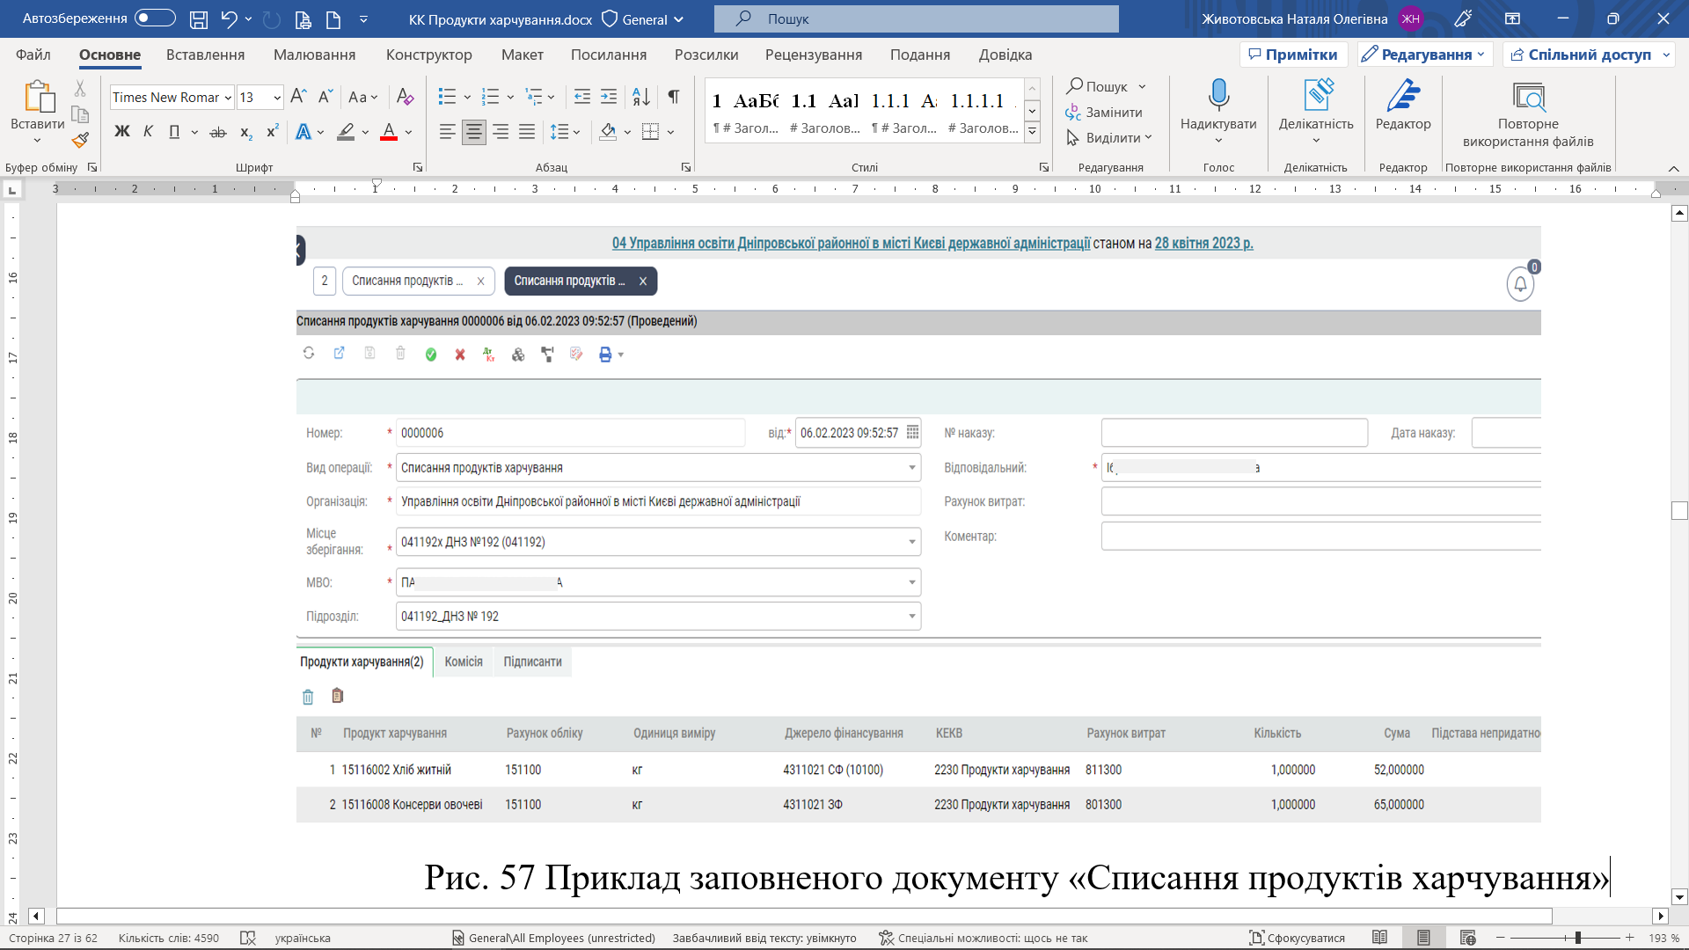
Рис. 57 Приклад заповненого документу «Списання продуктів харчування»

Після заповнення документу, (всіх обов’язкових полів та закладок) за допомогою кнопок меню його можна зберегти кнопками (Зберегти та закрити), (зберегти) та провести кнопкою (Провести), відмінити проведення можна за допомогою кнопки (Відмінити проведення).
Після проведення кнопкою (Результат проведення).
За допомогою кнопки Друк , можна сформувати звіт «Акт списання (форма №3-2) » (Приклад - Рис. 58):
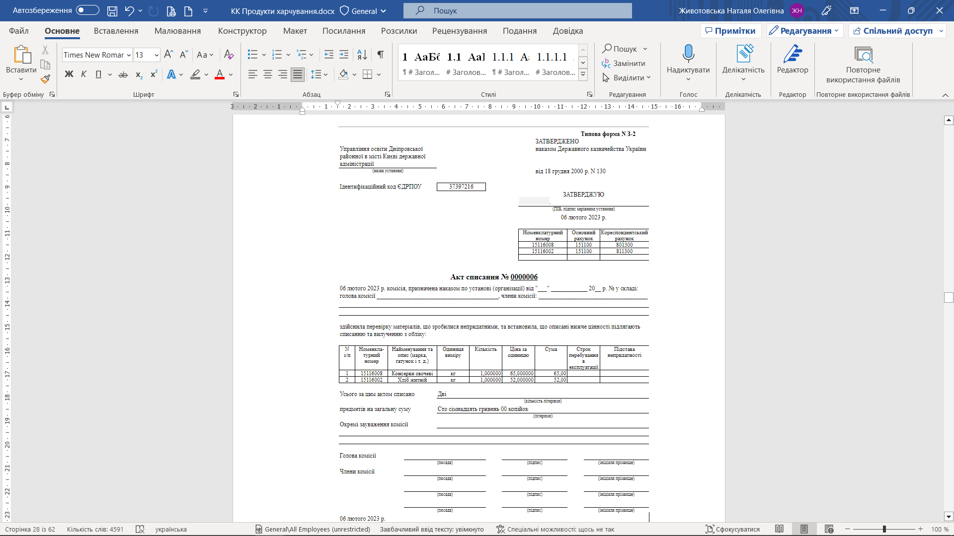
Рис. 58 Приклад звіту «Акт списання (форма №3-2)»
  - Оприбуткування надлишків продуктів харчування

Для створення, перегляду та редагування документів оприбуткування надлишків продуктів харчування, необхідно вибрати підрозділ розділу ТМЦ (Продукти харчування) – Оприбуткування надлишків продуктів харчування. (Рис. 59).
Для проведення відбору даних необхідно натиснути піктограму в верхньому лівому куті екранного відображення довідника та задати необхідні параметри. Сортування виконується шляхом натискання на відповідний заголовок стовпця.
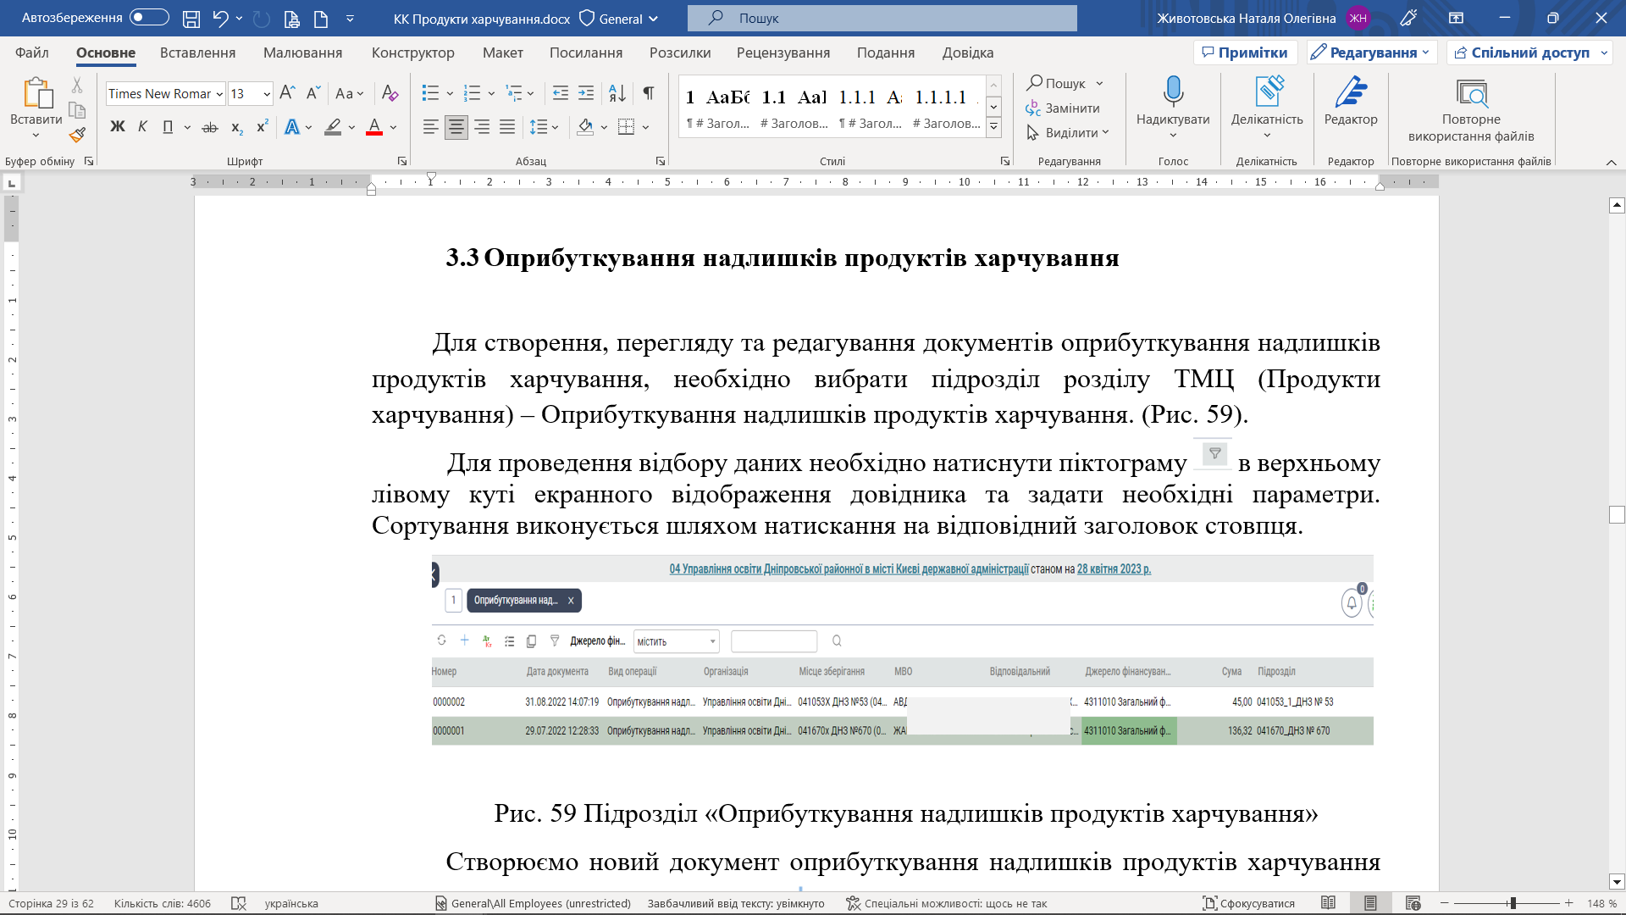
Рис. 59 Підрозділ «Оприбуткування надлишків продуктів харчування»
Створюємо новий документ оприбуткування надлишків продуктів харчування натиснувши на кнопку Додати . Заповнюємо картку обов’язковими полями (відмічені зірочкою).
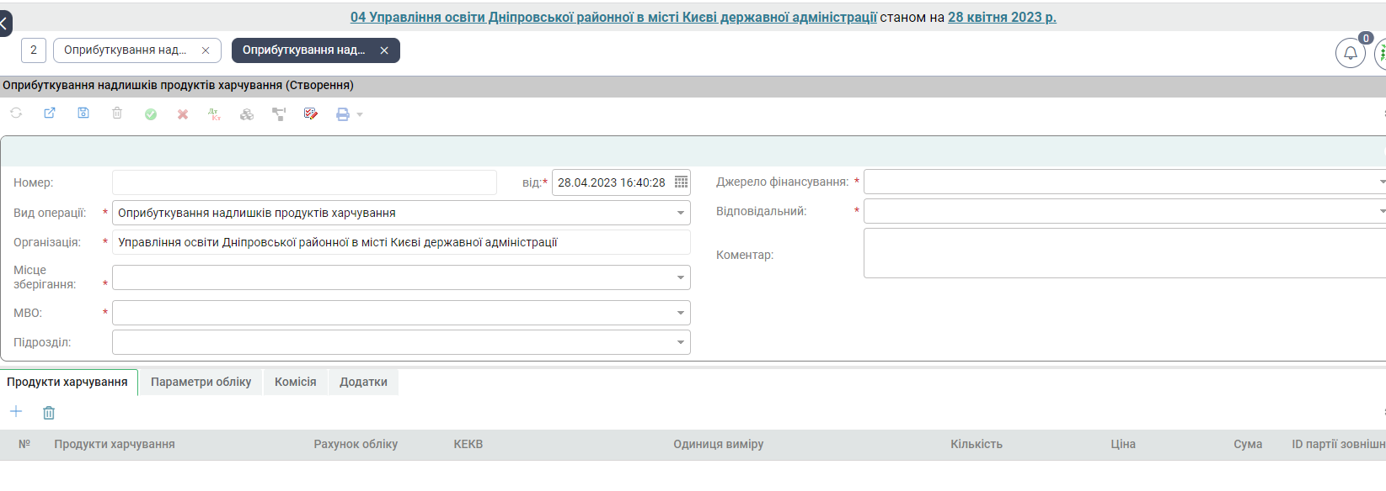
Рис. 60 Картка документу «Оприбуткування надлишків продуктів харчування»

На закладці Продукти харчування, можна вибрати, яких саме продуктів харчування необхідно оприбуткувати надлишок. Зробити це можна, за допомогою кнопки Додати.

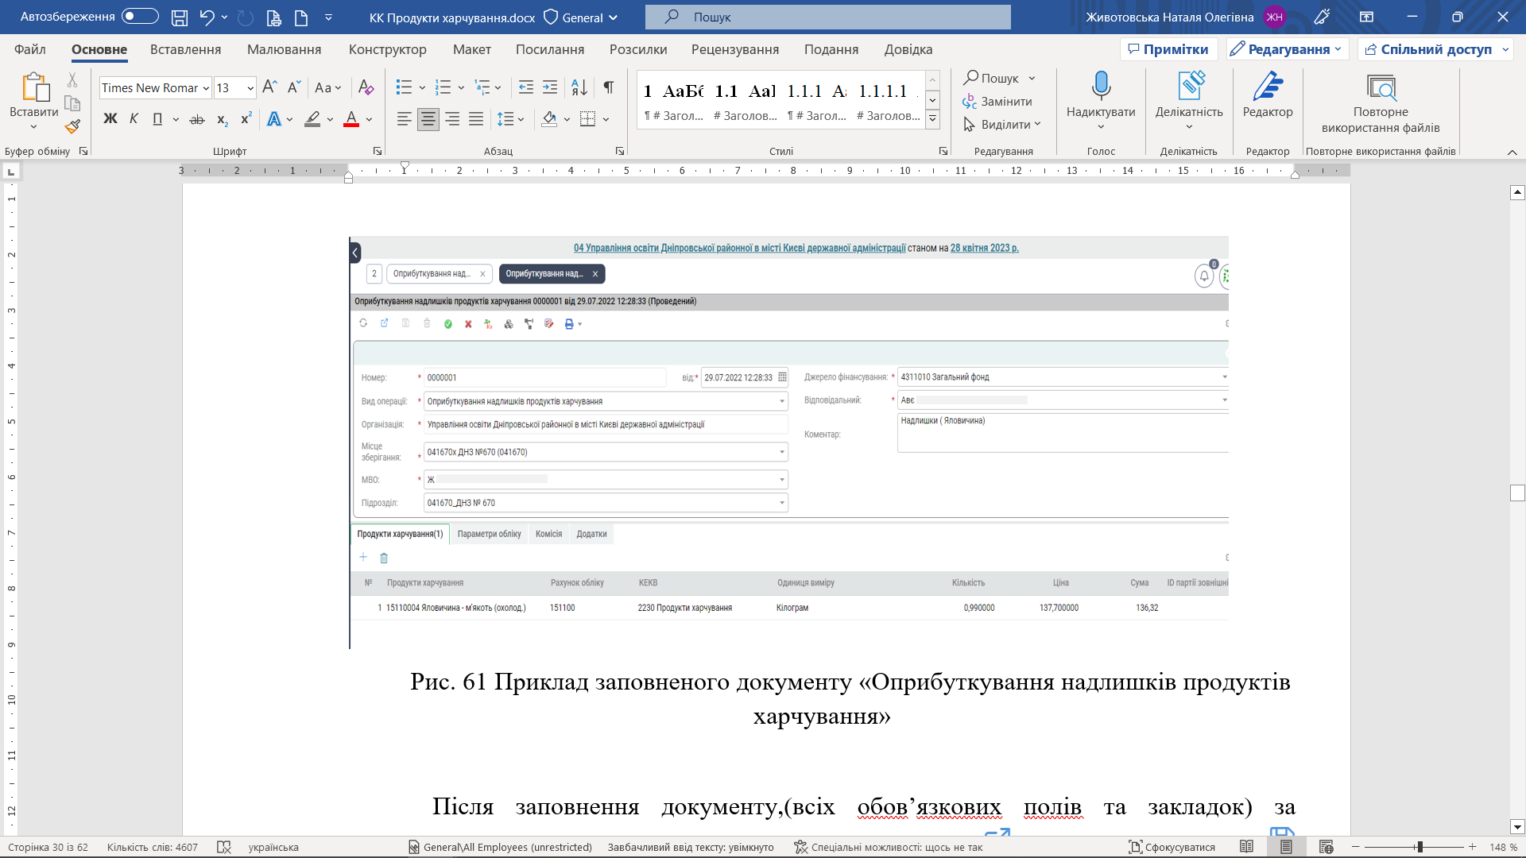
Рис. 61 Приклад заповненого документу «Оприбуткування надлишків продуктів харчування»

Після заповнення документу, (всіх обов’язкових полів та закладок) за допомогою кнопок меню його можна зберегти кнопками (Зберегти та закрити), (зберегти) та провести кнопкою (Провести), відмінити проведення можна за допомогою кнопки (Відмінити проведення).
Після проведення кнопкою (Результат проведення).
  - Інвентаризація ТМЦ
В даному підрозділі розділу ТМЦ (Продукти харчування), можна сформувати інвентаризацію по ТМЦ (в нашому випадку рах. 1511) за необхідністю.
Створення відомості типове. Вибираємо підрозділ розділу ТМЦ (Продукти харчування) – Інвентаризація ТМЦ. (Рис. 62)
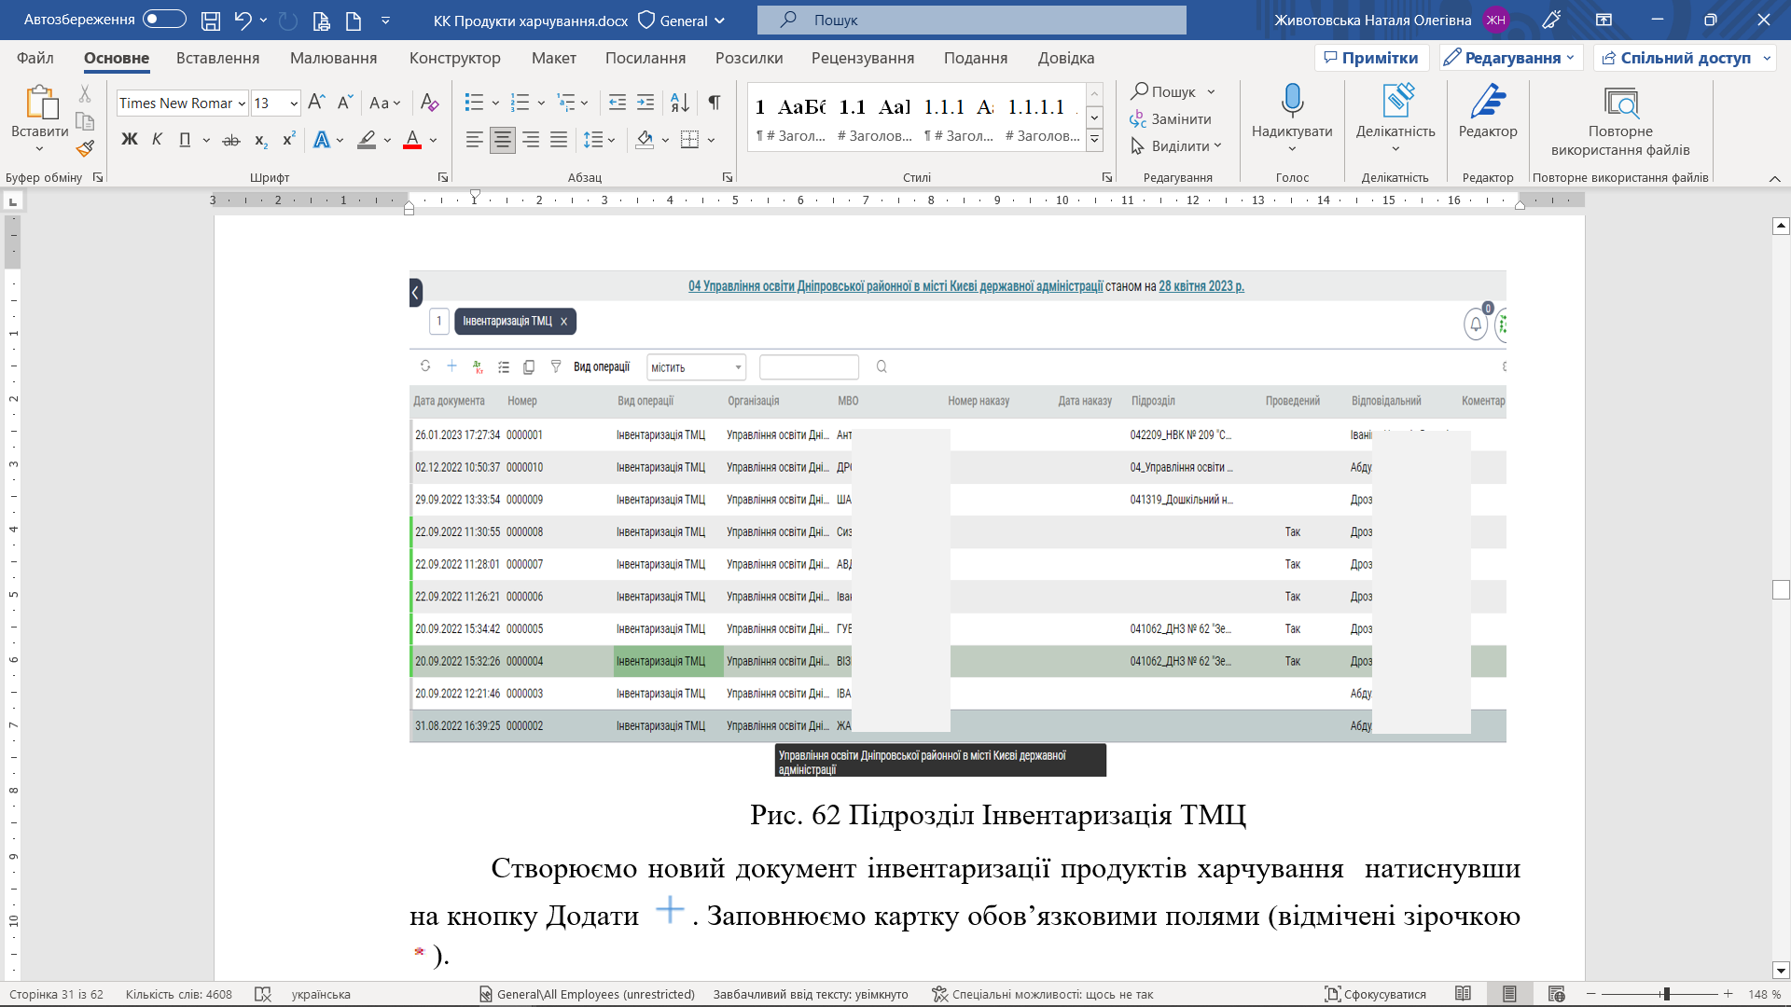
Рис. 62 Підрозділ Інвентаризація ТМЦ
Створюємо новий документ інвентаризації продуктів харчування натиснувши на кнопку Додати . Заповнюємо картку обов’язковими полями (відмічені зірочкою).
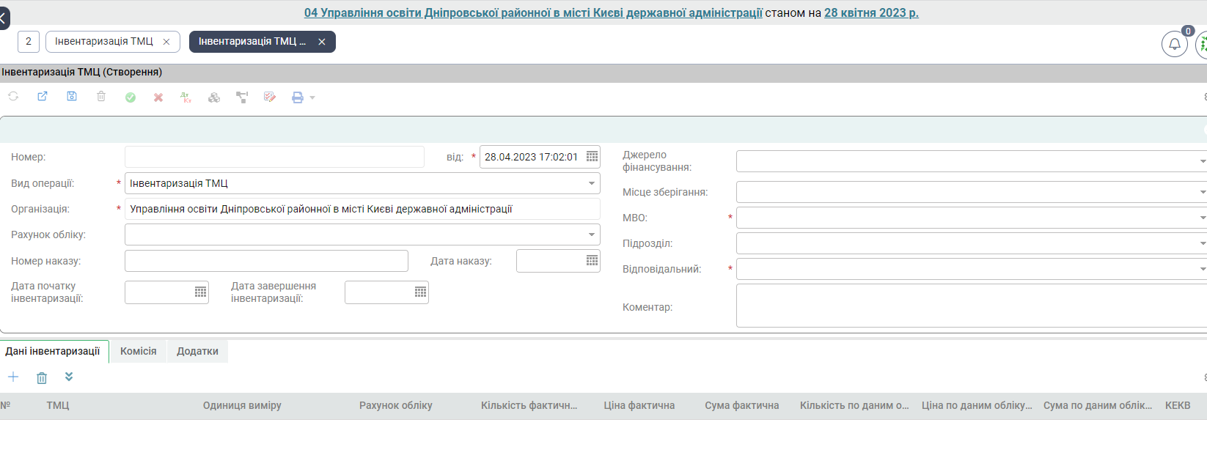
Рис. 63 Картка документу «Інвентаризація ТМЦ»

Закладку Дані інвентаризації можемо заповнити автоматично, згідно залишків на вибрану дату по МВО, допомогою кнопки ,Заповнити.
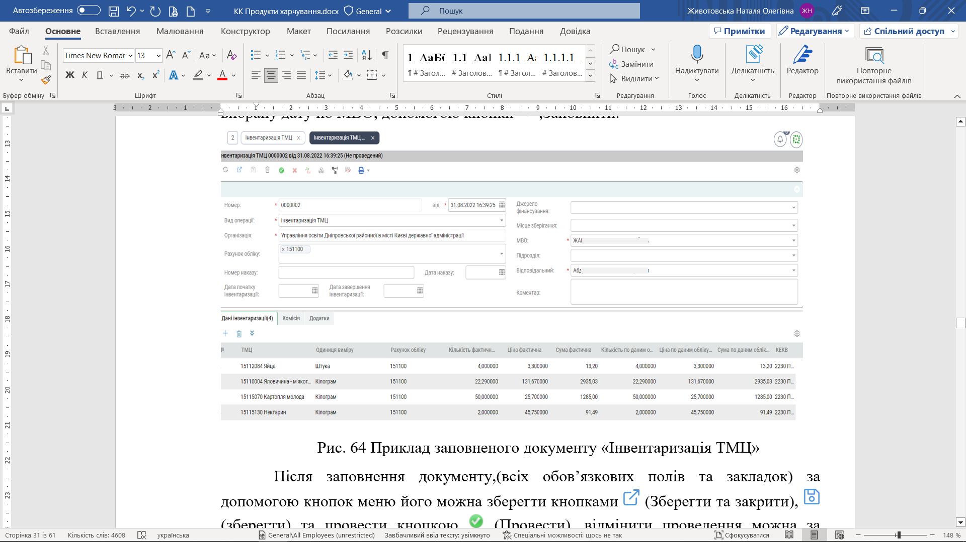
Рис. 64 Приклад заповненого документу «Інвентаризація ТМЦ»
Після заповнення документу, (всіх обов’язкових полів та закладок) за допомогою кнопок меню його можна зберегти кнопками (Зберегти та закрити), (зберегти) та провести кнопкою (Провести), відмінити проведення можна за допомогою кнопки (Відмінити проведення).
Після проведення кнопкою (Результат проведення).
За допомогою кнопки Друк , можна сформувати звіт «Інвентаризаційний опис» та звіт «Акт інвентаризації » (Приклад - Рис. 65-66):
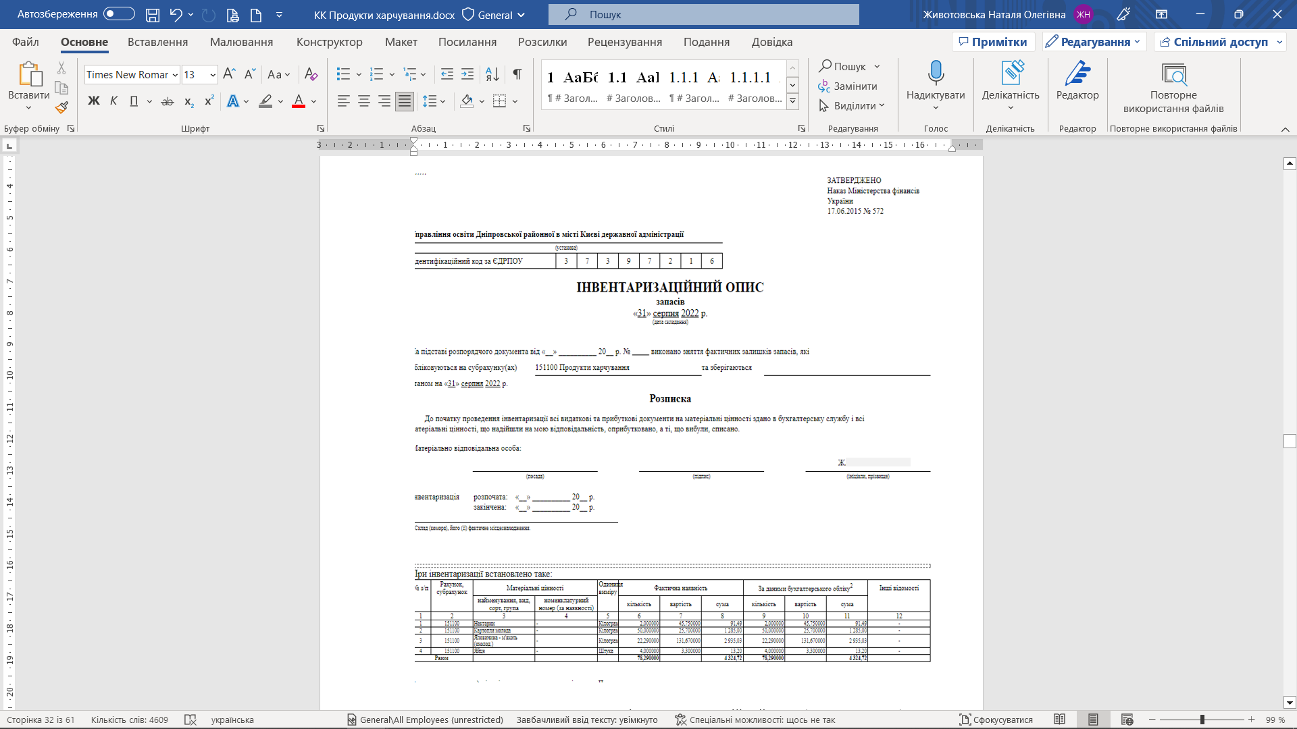
Рис. 65 Приклад звіту Інвентаризаційний опис (частина тексту)
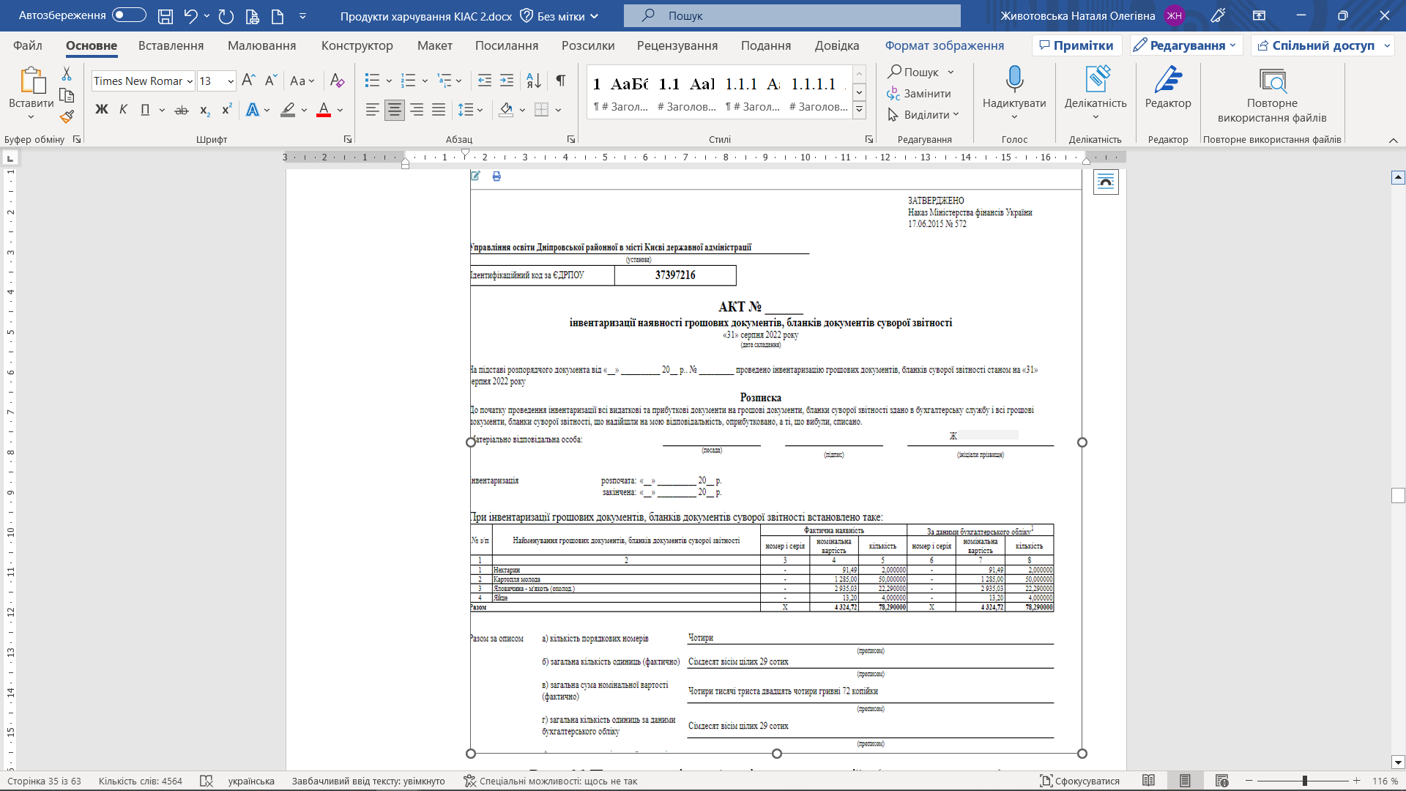

Рис. 66 Приклад звіту «Акт інвентаризації» (частина тексту)

- Розрахунки
Розділ Розрахунки складається з наступних підрозділів: Розрахунки з постачальниками продуктів харчування, Розрахунки з покупцями продуктів харчування (в задачі харчування - не використовується), Повернення постачальнику продуктів харчування, Акт звіряння розрахунків (Рис.67):
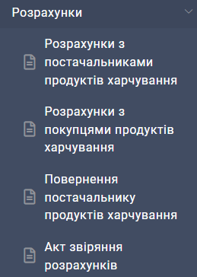
Рис. 67 Розділ «Розрахунки»

  - Розрахунки з постачальниками продуктів харчування
Для створення, перегляду та редагування документів розрахунків з постачальниками продуктів харчування (прибуткова накладна), необхідно вибрати підрозділ розділу Розрахунки – Розрахунки з постачальниками продуктів харчування (Рис. 68).
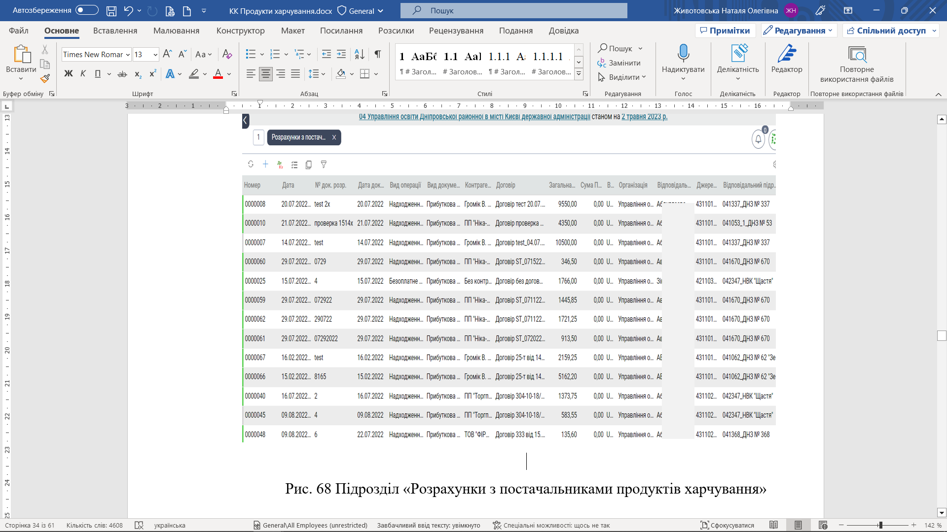

Рис. 68 Підрозділ «Розрахунки з постачальниками продуктів харчування»
Створення документу . У картці заповнити обов’язкові поля (відмічені зірочкою ):
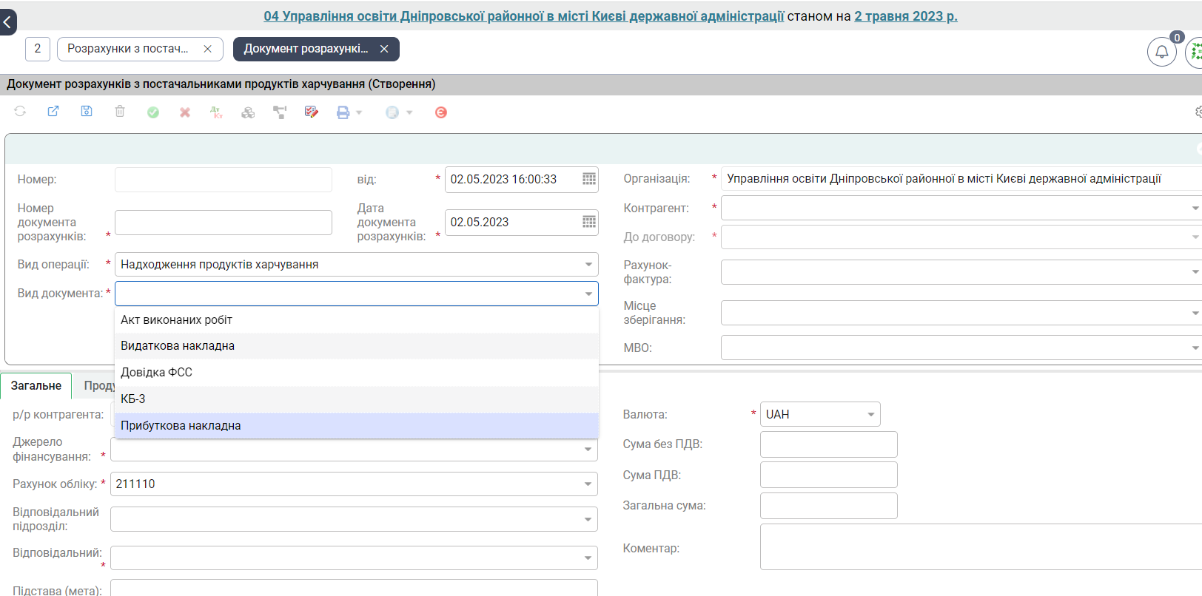

Рис. 69 Картка документу «Розрахунки з постачальниками продуктів харчування»
Контрагент – заповнити з довідника існуючих документів, або створити прямо в документі, звернувшись до контекстного меню (натиснути праву клавішу миші).
З переліку запропонованих дій вибрати «Додати новий». Відкриється картка створення нового контрагенту. де так само, для коректної роботи, необхідно заповнити обов`язкові поля.
До договору – так само, можна вибрати існуючий договір, або створити новий.
Детальніше про створення нового контрагенту та договору, буде описано в інших підрозділах розділу Бухгалтерія.
Закладка продукти харчування – натиснути на кнопку Додати з договору. Специфікація по документу (прибутковій накладній) заповниться автоматично з договору. Коригуємо необхідну кількість продукту.

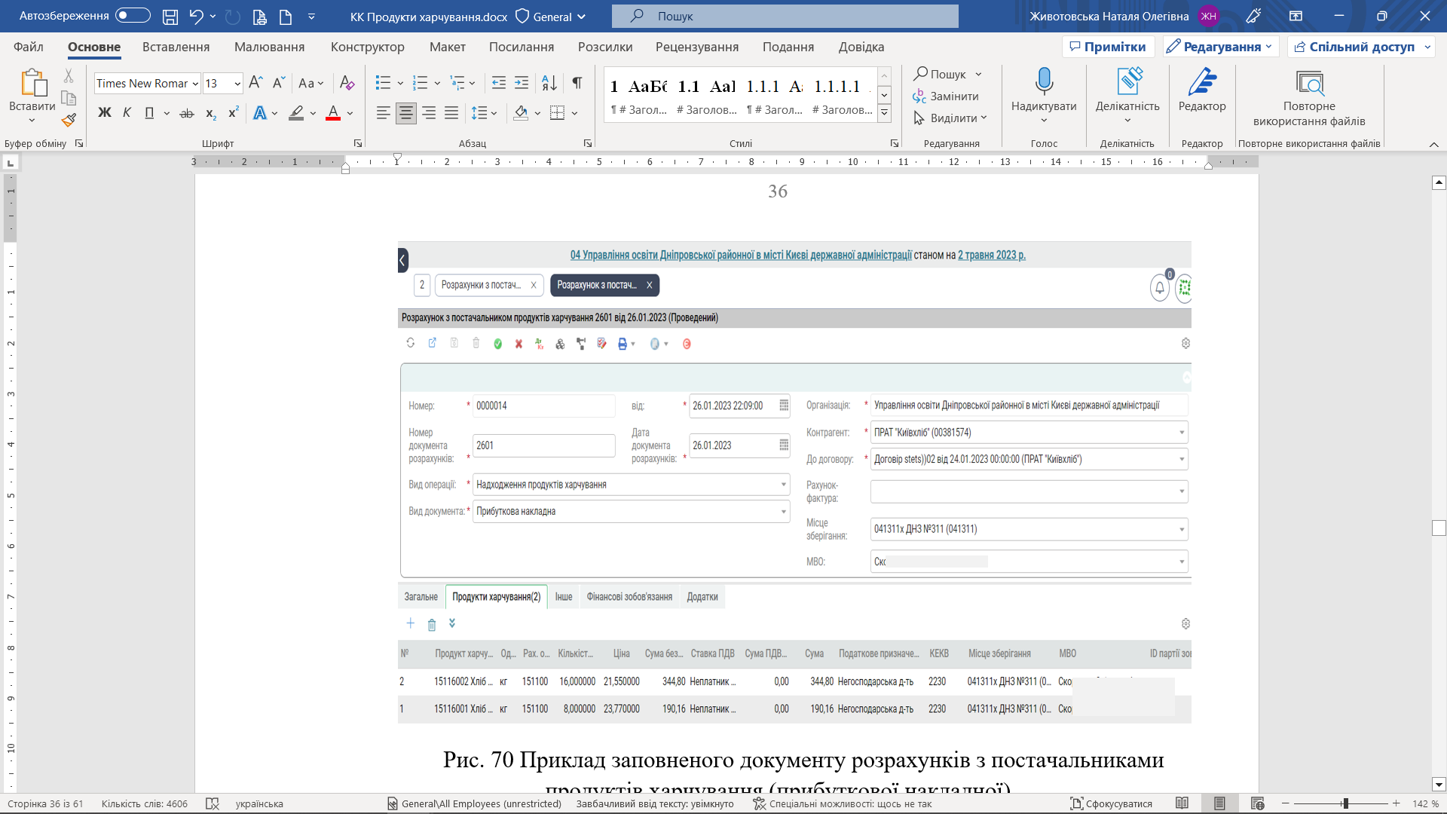
Рис. 70 Приклад заповненого документу розрахунків з постачальниками продуктів харчування (прибуткової накладної)
Після заповнення документу, (всіх обов’язкових полів та закладок) за допомогою кнопок меню його можна зберегти кнопками (Зберегти та закрити), (зберегти) та провести кнопкою (Провести), відмінити проведення можна за допомогою кнопки (Відмінити проведення).
Після проведення кнопкою (Результат проведення).
За допомогою кнопки  Рух документу по реєстрам, отримаємо наступну друковану форму :
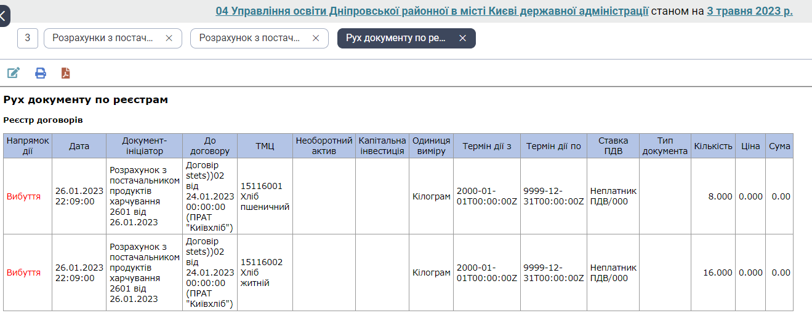
Рис. 71 Рух документу по реєстрам
Даний звіт можна надрукувати ,чи зберегти в форматі .pdf
Вибравши кнопку Структура пов`язаних документів. Отримаємо наступний реєстр, де можемо відслідкувати рух документів :
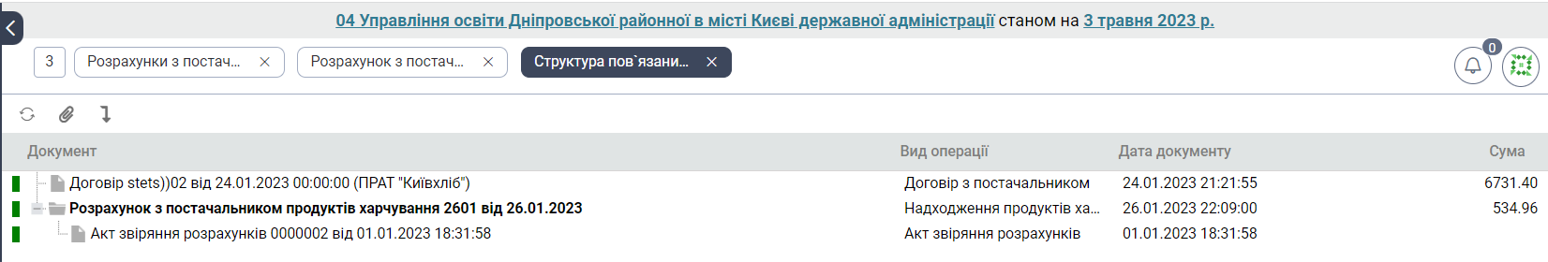
Рис. 72 Структура пов`язаних документів
Використавши кнопку  Друкувати, можна сформувати звіт Накладна (вимога) форма (3-3) :
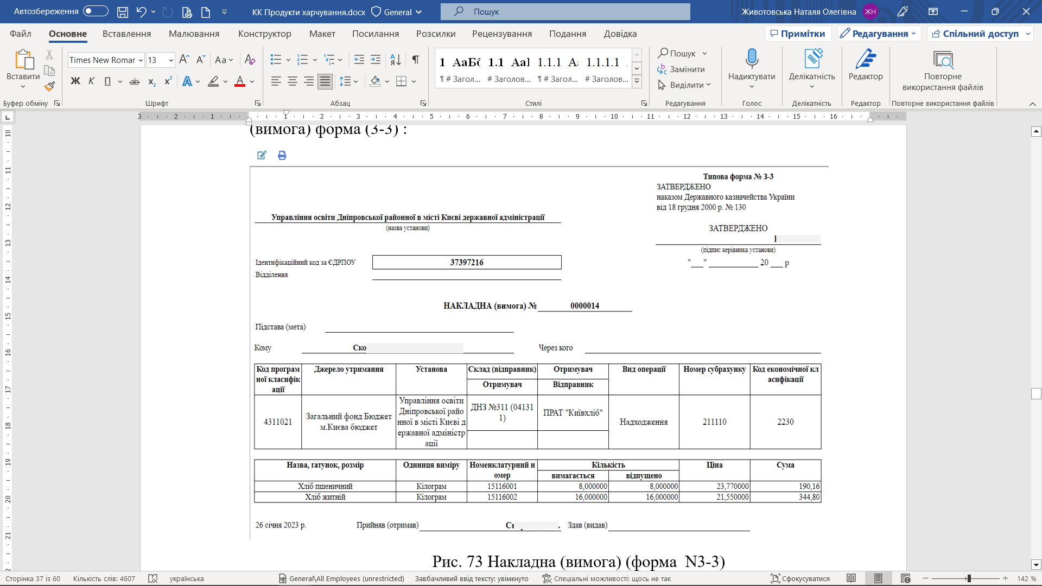
Рис. 73 Накладна (вимога) (форма N3-3)
  - Повернення постачальнику продуктів харчування
Для створення, перегляду та редагування повернення постачальнику продуктів харчування, необхідно вибрати підрозділ розділу Розрахунки – Повернення постачальнику продуктів харчування (Рис. 74)
Для проведення відбору даних необхідно натиснути піктограму в верхньому лівому куті екранного відображення довідника та задати необхідні параметри. Сортування виконується шляхом натискання на відповідний заголовок стовпця.
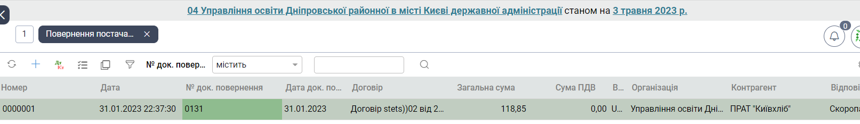
Рис. 74 Підрозділ Повернення постачальнику продуктів харчування
Створюємо документ аналогічно попереднім ,через кнопку Створити. Заповнюємо обов`язкові поля (відмічені зірочкою).
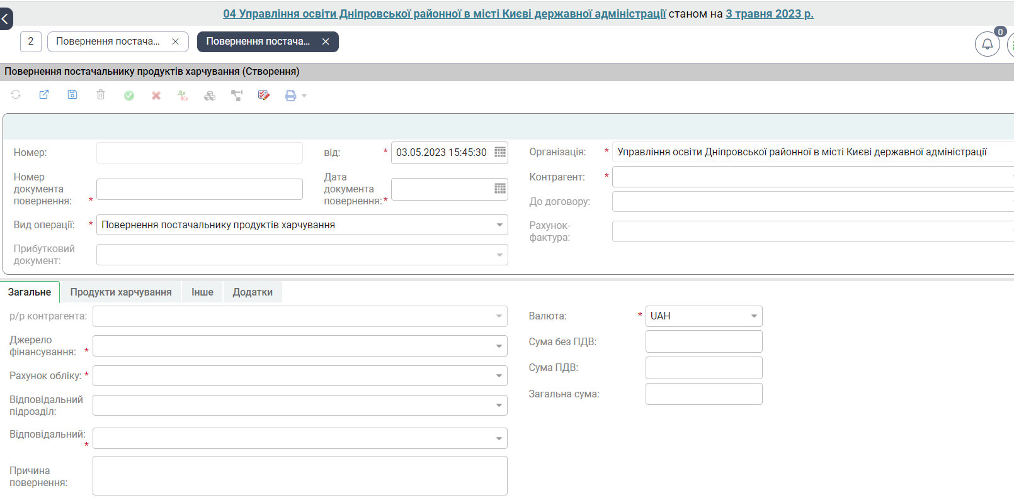
Рис. 75 Картка документу «Повернення постачальнику продуктів харчування»
Вказуємо в полі Прибутковий документ – документ, згідно якого будемо проводити повернення постачальнику продуктів.
Заповнити данні з прибуткового документу, можна:
- вибравши кнопкуЗаповнити з прибуткового документу, закладки Продукти харчування;
- вибравши кнопку Підбір , в такому випадку, можна не вказувати Прибутковий документ.
Далі, коригуємо кількість продукту повернення.
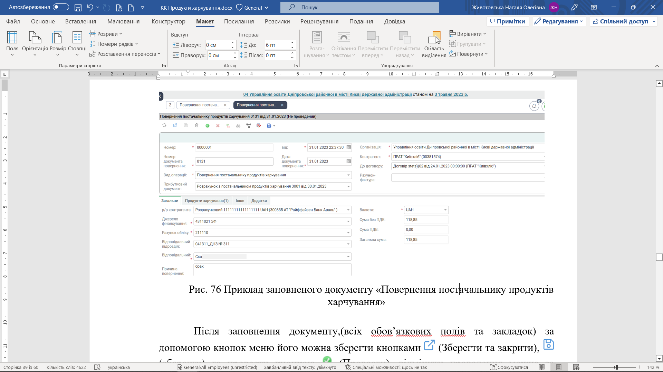
Рис. 76 Приклад заповненого документу «Повернення постачальнику продуктів харчування»

Після заповнення документу, (всіх обов’язкових полів та закладок) за допомогою кнопок меню його можна зберегти кнопками (Зберегти та закрити), (зберегти) та провести кнопкою (Провести), відмінити проведення можна за допомогою кнопки (Відмінити проведення).
Після проведення кнопкою (Результат проведення).
Вибравши кнопку Структура пов`язаних документів, отримаємо наступний реєстр, де можемо відслідкувати рух по документам :
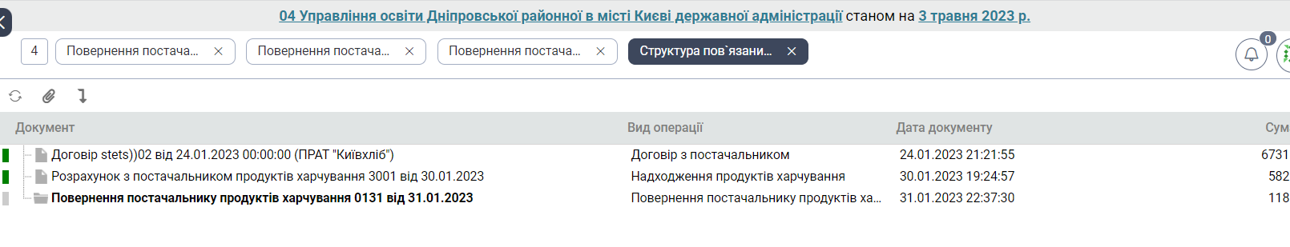
Рис. 77 Структура пов`язаних документів
Використавши кнопку Друкувати, формуємо звіт Накладна повернення постачальнику продуктів харчування :
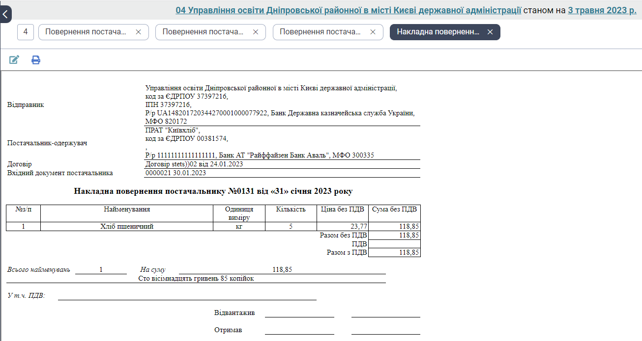
Рис. 78 Накладна повернення постачальнику продуктів харчування
Натискаємо кнопку Друкувати – відправляємо документ на друк.

  - Акт звіряння розрахунків
Для створення, перегляду та редагування актів звіряння розрахунків , необхідно вибрати підрозділ розділу Розрахунки –Акт звіряння розрахунків (Рис. 78)
Для проведення відбору необхідно натиснути піктограму в верхньому лівому куті екранного відображення довідника та задати необхідні параметри. Сортування виконується шляхом натискання на відповідний заголовок стовпця.

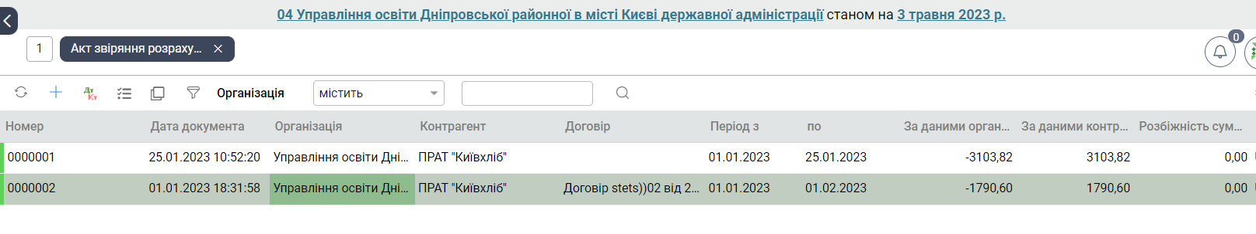
Рис. 79 Підрозділ «Акт звіряння розрахунків»
Створюємо документ аналогічно попереднім, через кнопку Створити. Заповнюємо обов`язкові поля (відмічені зірочкою).
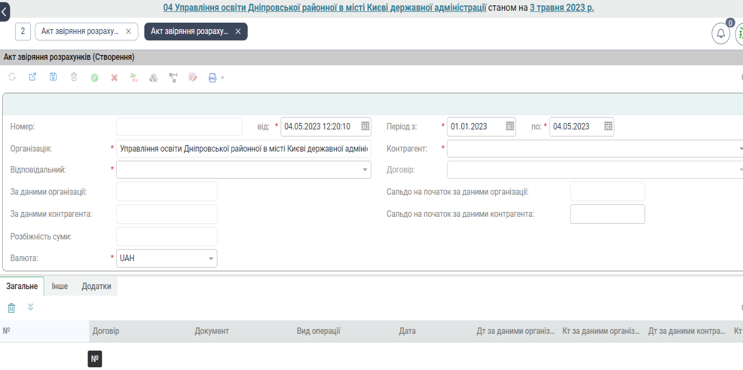
Рис. 80 Картка документу «Акт звіряння розрахунків»

На закладці Загальне, за допомогою кнопки Заповнити, втягується інформація згідно поля Контрагент та Договір.
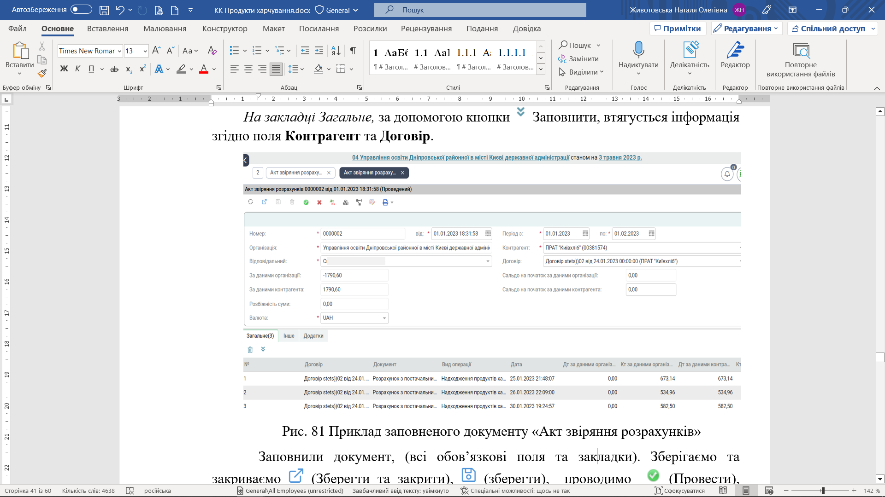
Рис. 81 Приклад заповненого документу «Акт звіряння розрахунків»
Заповнили документ, (всі обов’язкові поля та закладки). Зберігаємо та закриваємо (Зберегти та закрити), (зберегти), проводимо (Провести), відмінити проведення можна за допомогою кнопки (Відмінити проведення).
Після проведення кнопкою (Результат проведення).
Вибравши кнопку Структура пов`язаних документів, отримаємо наступний реєстр, де можемо відслідкувати рух по документам:
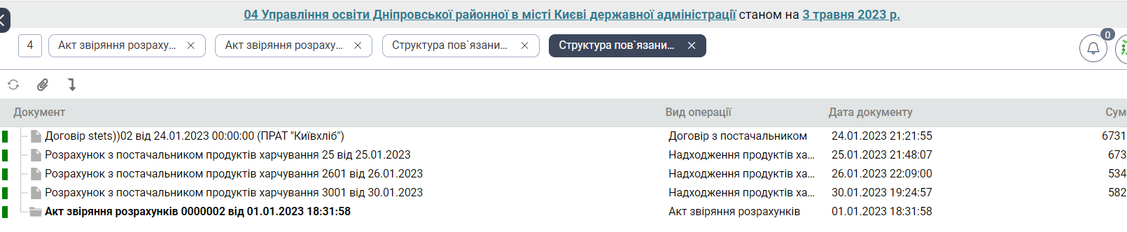
Рис. 82 Структура пов’язаних документів
Використавши кнопку Друкувати, формуємо звіт Акт звіряння розрахунків (річна форма),Акт звіряння розрахунків (річна форма з розбивкою по договорам), Акт звіряння розрахунків (довільний період), Акт звіряння розрахунків (довільний період з розбивкою по договорах) (Рис. 83 – 86)
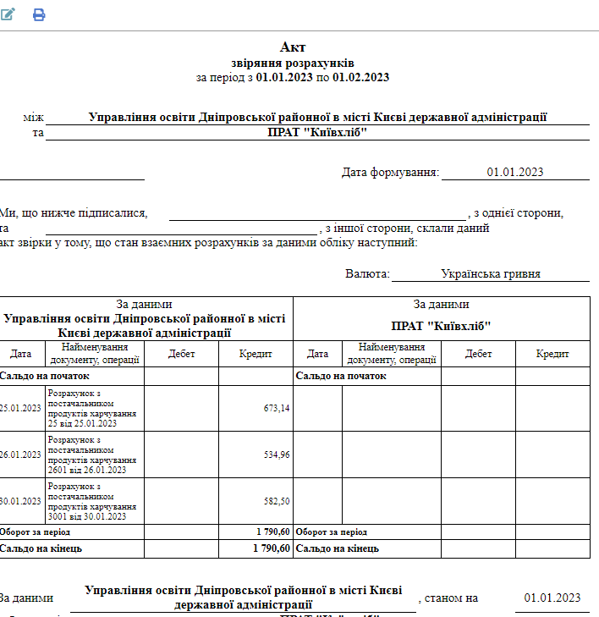
Рис. 83 Акт звіряння розрахунків (річна форма)
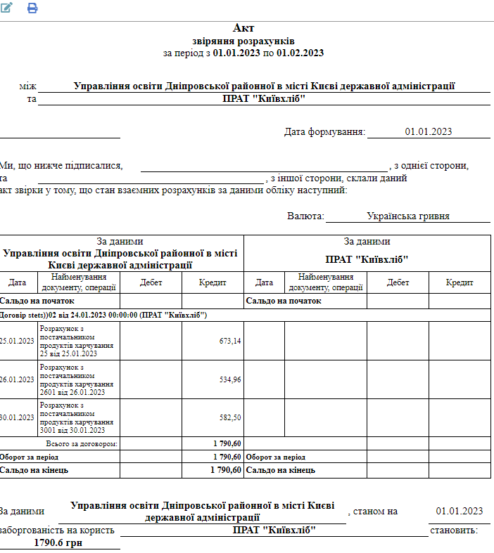
Рис. 84 Акт звіряння розрахунків (річна форма з розбивкою по договорах)
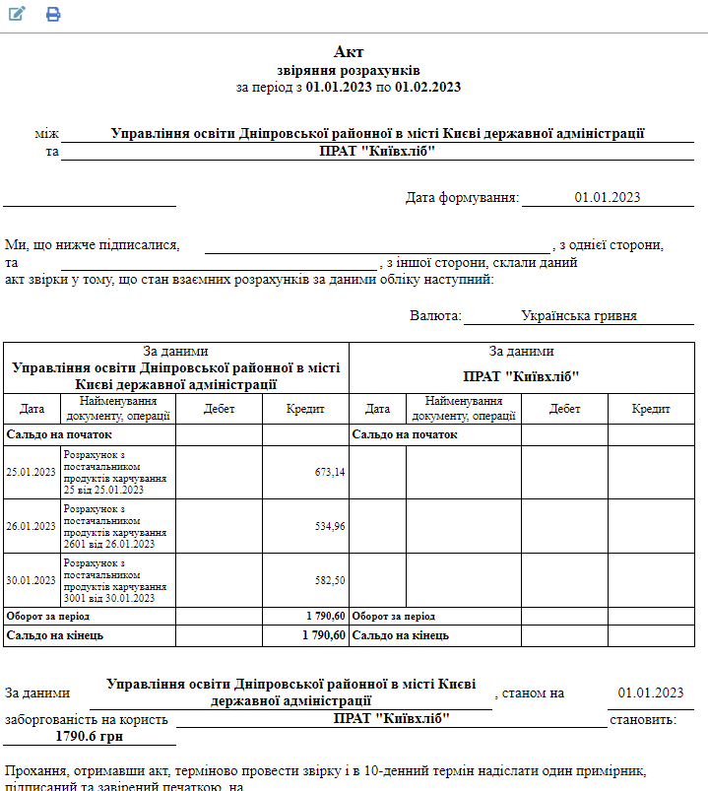
Рис. 85 Акт звіряння розрахунків (довільний період)
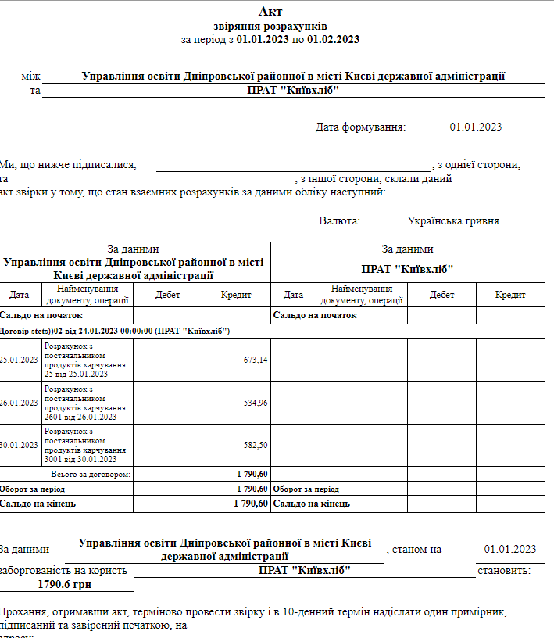
Рис. 86 Акт звіряння розрахунків (довільний період з розбивкою по договорах)
Натискаємо кнопку Друкувати – відправляємо документ на друк.

- Звіти

Розділ Звіти призначений для формування відомостей надходження, витрачання, аналітичних звітів по плановим і фактичним витратам.
Далі коротко розглянемо принцип роботи із звітами.
Щоб переглянути всі доступні звіти, необхідно зайти в розділ Звіти (Рис. 87).
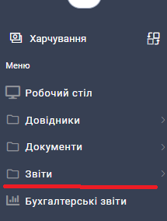
Рис. 87 Розділ «Звіти»
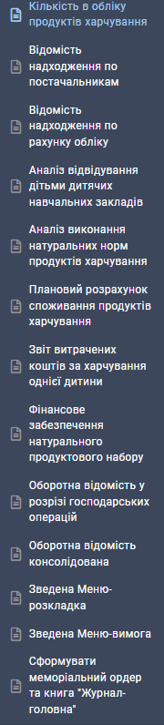
Рис. 88 Вікно звітів
В залежності від конфігурації системи назва та кількість звітів може змінюватися. Щоб відкрити будь - який обраний звіт, необхідно по ньому зробити одноразове натискання лівою кнопкою комп’ютерної миші, після натискання відкриється картка налаштування звіту.

Кількість в обліку продуктів харчування
Звіт “Кількість в обліку продуктів харчування” призначений для відображення загальної кількості продуктів харчування та продуктів-замінників із проведених документів "Меню-розкладка", що обираються у відповідності до параметрів звіту, та кількість цих продуктів харчування в обліку на дату формування звіту.

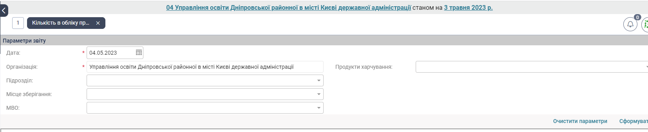
Рис. 89 Вікно параметрів звіту «Кількість в обліку продуктів харчування»
Тут є можливість обрати Продукт харчування, Підрозділ, Місця зберігання та МВО. Треба обрати період, за який буде створений звіт.
Після настройки натискаємо кнопку та отримуємо сформований звіт, який можна роздрукувати кнопкою .

  - Відомість надходження по постачальникам
Звіт “Відомість надходження по постачальникам” призначений для формування даних по надходженню та поверненню товарно-матеріальних цінностей (продуктів харчування) за певний період в розрізі постачальників, договорів, підрозділів, джерел фінансування, рахунку обліку.
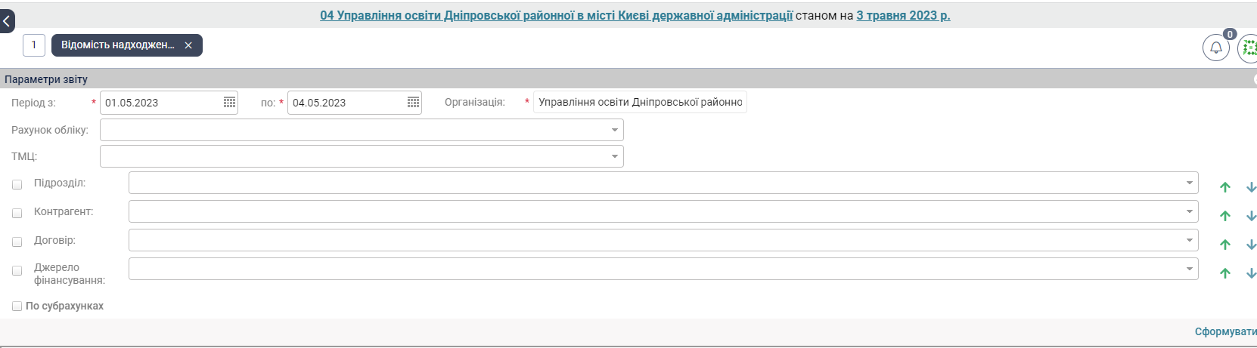
Рис. 90 Вікно параметрів звіту «Відомість надходження по постачальникам»
Тут є можливість обрати Контрагента, Договір, Джерело фінансування, Підрозділ, ТМЦ, Рахунок обліку. За допомогою кнопок можна змінювати порядок аналітик. Обираємо період, за який буде створений звіт.
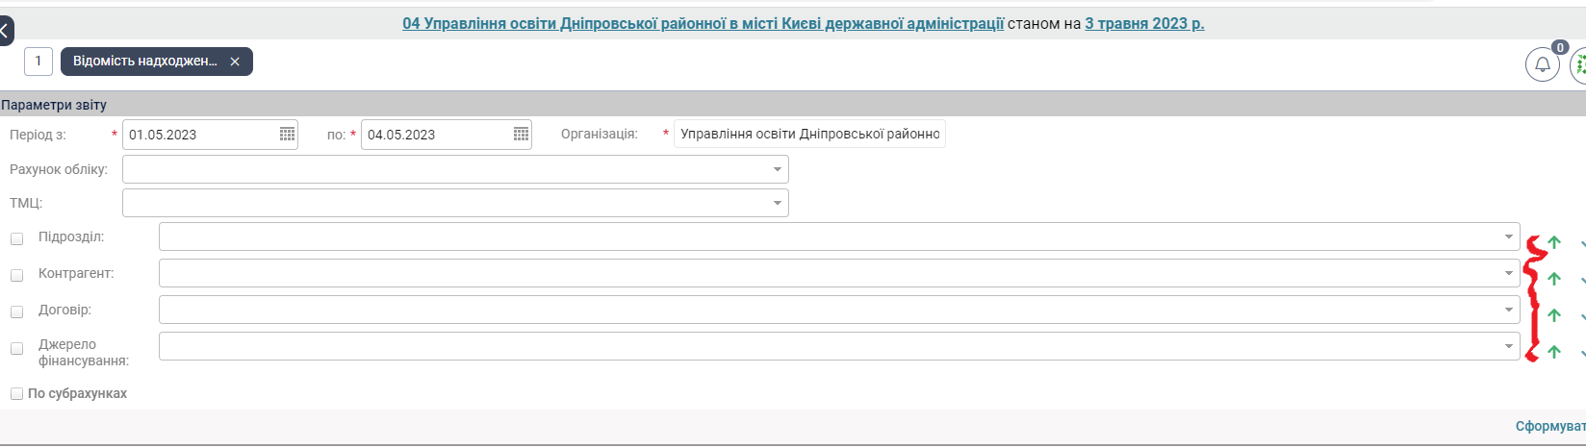
Рис. 91 Зміна порядку аналітик у звіті
При необхідності ставимо відмітки «По субрахунках» для створення додаткового розрізу по ним.
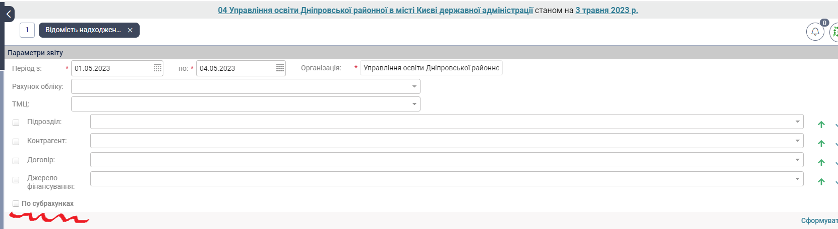
Рис. 92 Формування звіту у розрізі субрахунків
Після настройки натискаємо кнопку та отримуємо сформований звіт, який можна роздрукувати кнопкою .

Відомість надходження по рахунку обліку
Звіт “Відомість надходження по рахунку обліку” призначений для формування даних по надходженню продуктів харчування за певний період по рахунку обліку.
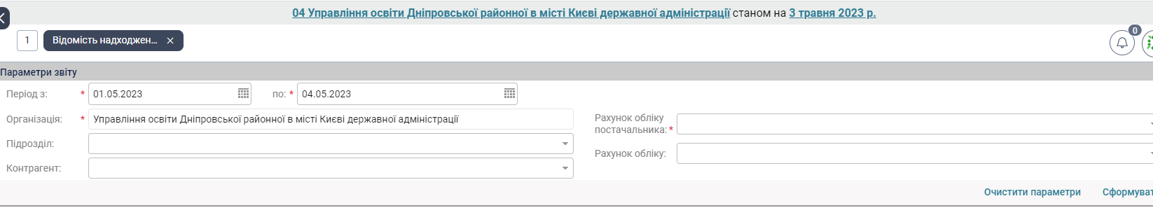
Рис. 93 Вікно параметрів звіту «Відомість надходження по рахунку обліку»
Тут є можливість обрати Рахунок обліку номенклатури, Контрагента. Треба обрати період, за який буде створений звіт, а також, рахунок обліку постачальника.
Після настройки натискаємо кнопку та отримуємо сформований звіт, який можна роздрукувати кнопкою .

  - Аналіз відвідування дітьми навчальних закладів
Звіт "Аналіз відвідування дітьми дитячих навчальних закладів" призначений для формування даних про відвідування дітьми установи за кожен день або місяць.
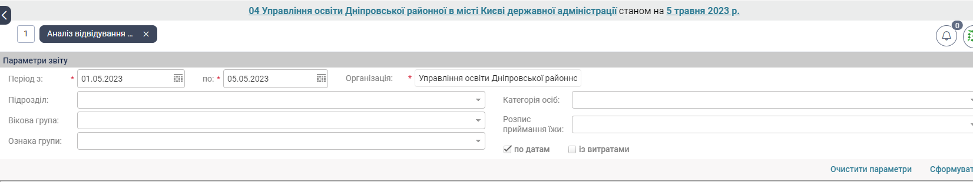
Рис. 94 Вікно параметрів звіту «Аналіз відвідування дітьми дитячих навчальних закладів»
Тут є можливість обрати Вікову групу, Категорію осіб, Ознаку групи, Розпис приймання їжі, Підрозділ. Обираємо період, за який створити звіт.
При необхідності ,ставимо відмітки «по датам», для формування даних про відвідування дітьми установи за кожен день, та «із витратами», для відображення витрат на продукти харчування за кожен день, або місяць.
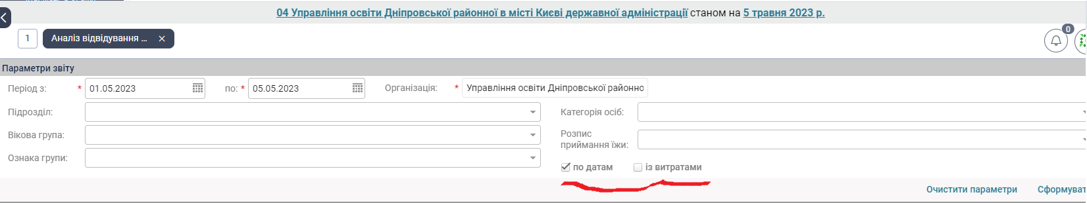
Рис. 95 Відображення витрат на продукти харчування за кожен день або місяць
Після настройки натискаємо кнопку та отримуємо сформований звіт, який можна роздрукувати кнопкою .

Аналіз виконання натуральних норм продуктів харчування
Звіт "Аналіз виконання натуральних норм продуктів харчування" призначений для формування даних про план норм продуктів харчування та фактичні витрати продуктів харчування на одну особу. На підставі цих даних розраховується аналіз «надлишку» (перевищення норм) чи «дефіциту» (недотримання норм), та аналіз у відсотках.
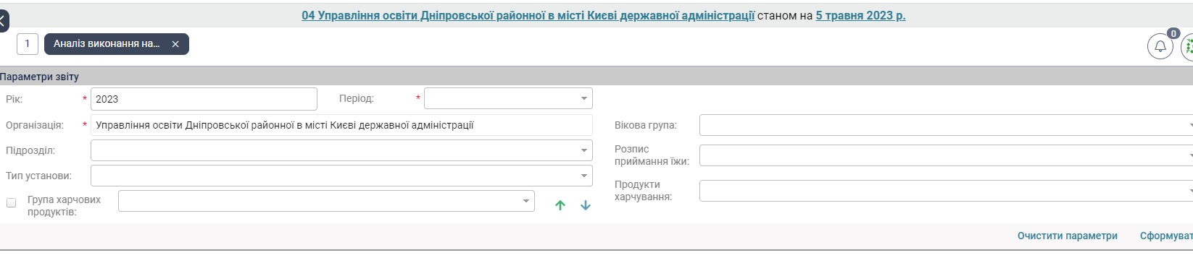
Рис. 96 Вікно параметрів звіту «Аналіз виконання натуральних норм продуктів харчування»
Тут є можливість обрати Вікову групу, Розпис приймання їжі, Підрозділ, Групу харчових продуктів, Продукти харчування. Треба обрати період, за який буде створений звіт.
Після настройки натискаємо кнопку та отримуємо сформований звіт, який можна роздрукувати кнопкою .

  - Плановий розрахунок споживання продуктів харчування

Звіт "Плановий розрахунок споживання продуктів харчування" призначений для відображення планового розрахунку споживання продуктів харчування по різних групах дітей установи.
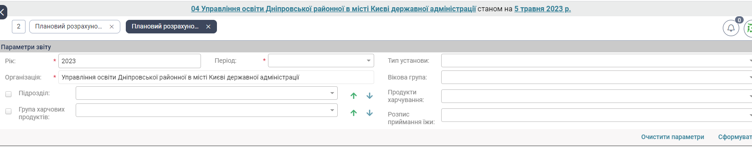
Рис. 97 Вікно параметрів звіту «Плановий розрахунок споживання продуктів харчування»
Тут є можливість обрання Вікової групи, Типу установи, Розпису приймання їжі, Підрозділу, Групу продуктів харчування, Продукт харчування.
За допомогою кнопок можна змінювати порядок аналітик. Треба обрати період, за який буде створено звіт.
Після настройки натискаємо кнопку та отримуємо сформований звіт, який можна роздрукувати кнопкою .

Звіт витрачання коштів за харчування однієї дитини
“Звіт витрачених коштів за харчування однієї дитини" призначений для відображення розрахунку кількості осіб по установі відповідно категорії осіб та вартості харчування за один день.
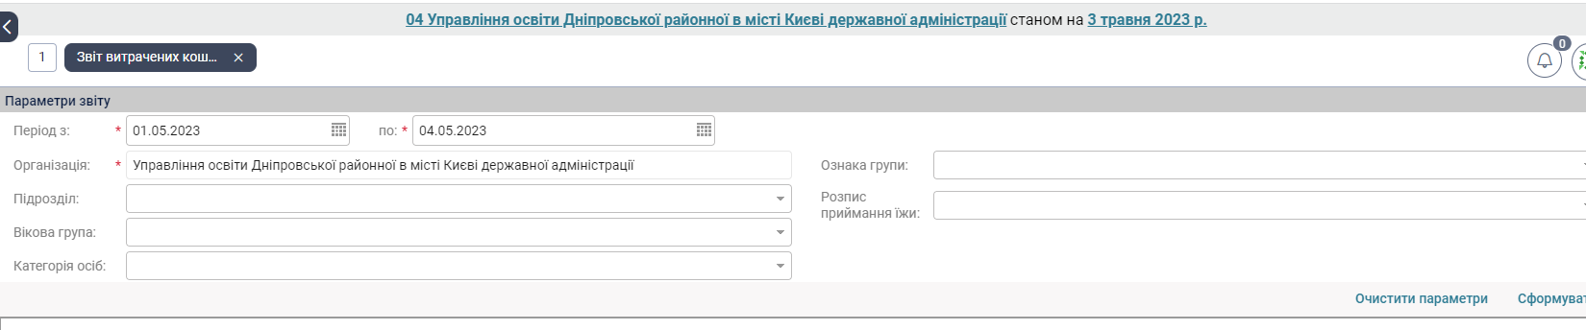
Рис. 98 Вікно параметрів «Звіт витрачених коштів за харчування однієї дитини»
Тут є можливість обрати Вікову групу, Категорію осіб, Ознаку групи, Розпис приймання їжі, Підрозділ. Треба обрати період, за який буде створений звіт.
Після настройки натискаємо кнопку та отримуємо сформований звіт, який можна роздрукувати кнопкою .

  - Фінансове забезпечення натурального продуктового набору

Звіт "Фінансове забезпечення натурального продуктового набору" призначений для відображення розрахунку фактичної кількості осіб по установі відповідно вікових груп та планову вартість харчування за один день (витрати за день). На підставі цих даних розраховується планове використання коштів за місяць та фактичне використання коштів. Також, відображається сума «перевитрати» коштів та «не використано» кошти установою.
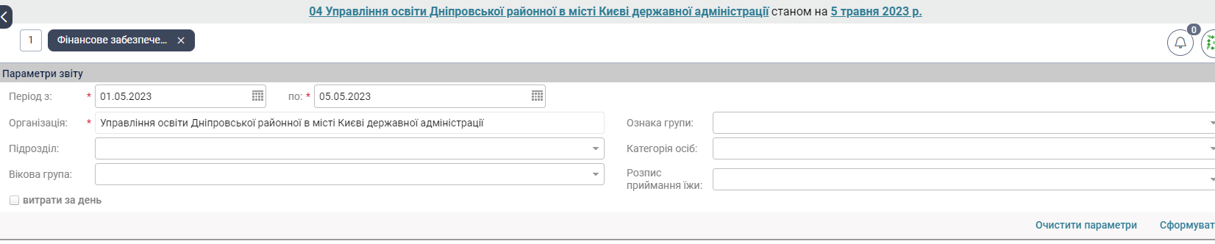
Рис. 99 Вікно параметрів звіту «Фінансове забезпечення натурального продуктового набору»
Тут є можливість обрати Вікову групу, Категорію осіб, Ознаку групи, Підрозділ. Далі, треба обрати період, за який буде створений звіт.
Після настройки натискаємо кнопку та отримуємо сформований звіт, який можна роздрукувати кнопкою .

  - Оборотна відомість у розрізі господарських операцій

Звіт «Оборотна відомість у розрізі господарських операцій » призначений для
накопичення інформації про початкову наявність, рух за звітний період та залишок на
кінець звітного періоду, заборгованості по рахункам та операціям.
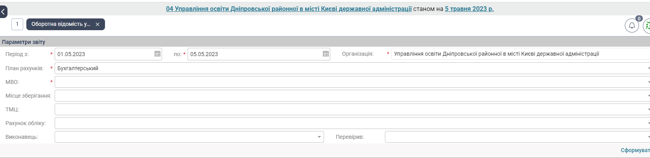
Рис. 100 Вікно параметрів звіту «Оборотна відомість у розрізі господарських операцій»

Тут є можливість обрати МВО, Місце зберігання, Рахунок обліку. Далі, треба обрати період, за який буде створений звіт.
Після настройки натискаємо кнопку та отримуємо сформований звіт, який можна роздрукувати кнопкою .

  - Оборотна відомість консолідована

Так само, як і попередній звіт, даний звіт призначений для накопичення
інформації про початкову наявність, рух за звітний період та залишок на кінець
звітного періоду, заборгованості по рахункам та операціям. Відмінність в тому, що тут
можна створити звіт по організації в цілому – по Управлінню Освіти.

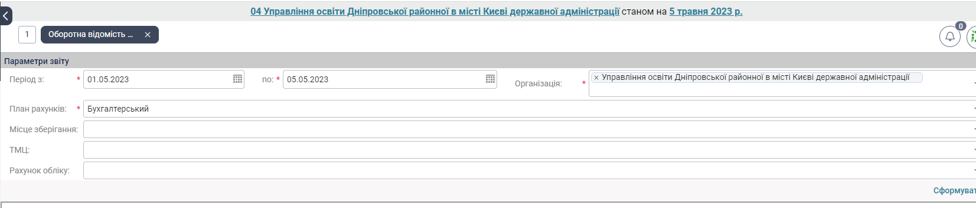
Рис. 101 Вікно параметру звіту «Оборотна відомість консолідована»

Тут маємо можливість обрати місце зберігання, ТМЦ та рахунок обліку. Так як це загальна відомість по УО, то головним пріоритетом є вибір рахунку обліку. В нашому випадку 151100.
Після настройки натискаємо кнопку та отримуємо сформований звіт, який можна роздрукувати кнопкою .
  - Звіти
Зведена меню-розкладка та зведена меню-вимога – формуються аналогічно. Заповнюєм підрозділ, вікову групу, мво …
Після настройки натискаємо кнопку та отримуємо сформований звіт, який можна роздрукувати кнопкою .

  - Сформувати меморіальний ордер та книга «Журнал – головна»
Тут можемо сформувати меморіальні ордери та Журнал Головна Книга.
Для цього, в верхньому лівому куті формування звіту, вказати дату, за яку формуємо звіт, вибрати, який саме звіт потрібно сформувати, натиснути . Будь-який вибраний тут звіт можна відправити у  , звідти зберегти.

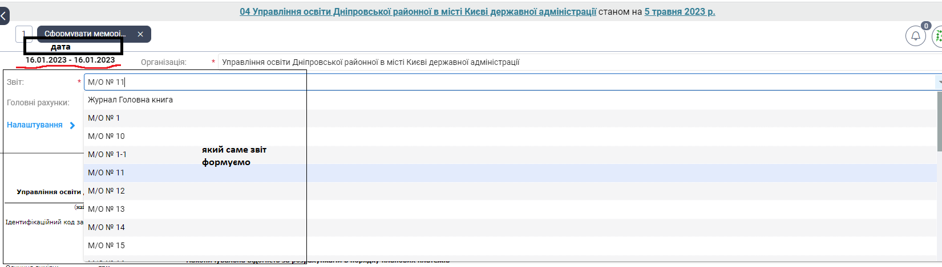
Рис. 102 Вікно параметру звіту формування МО та ЖКГ

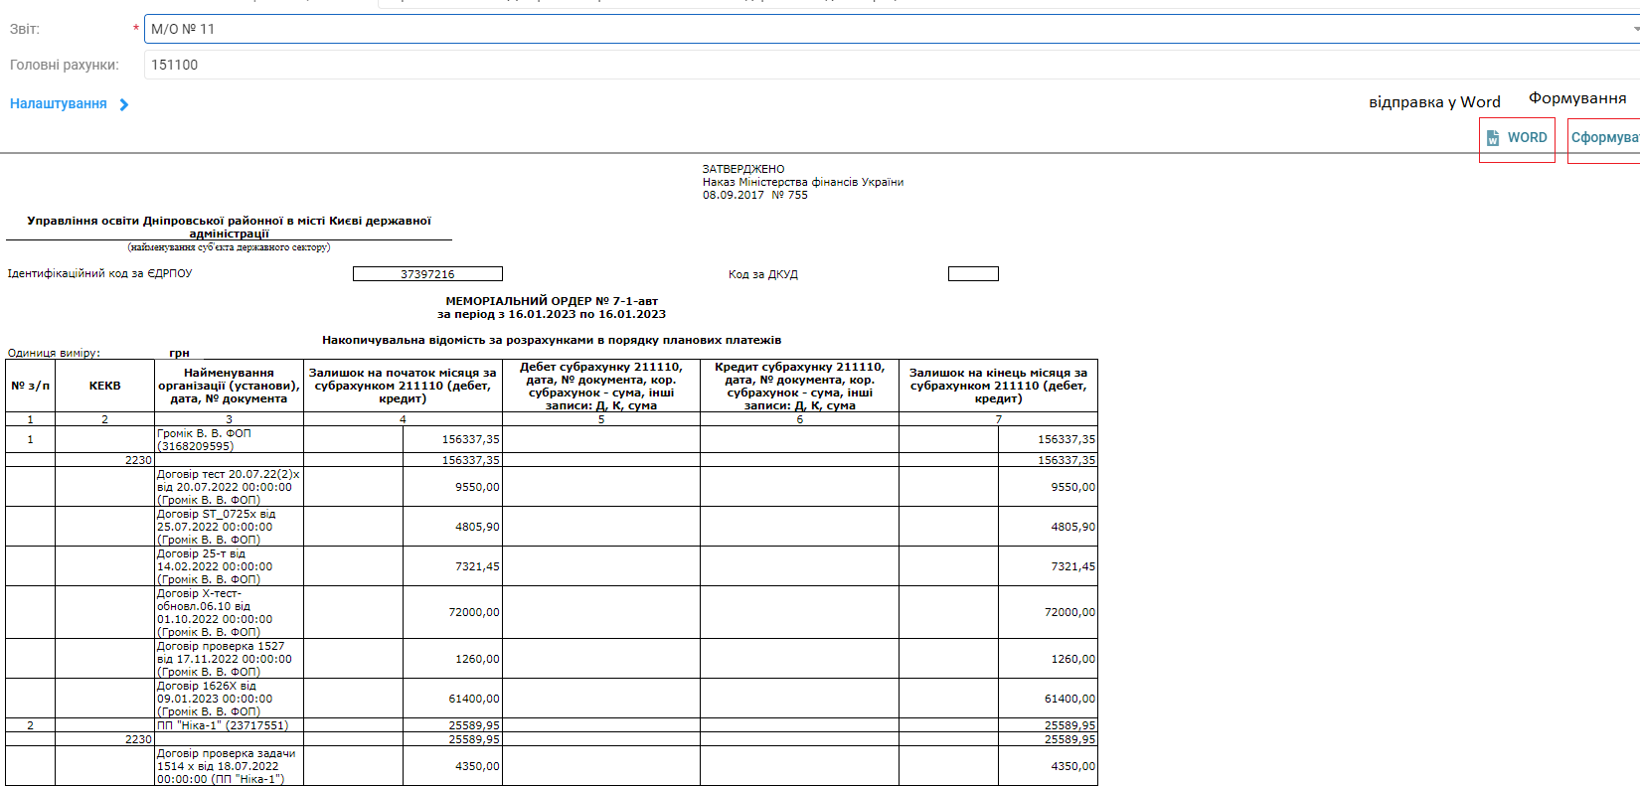

Рис. 103 Вікно параметру формування звіту. Попередній перегляд

перелік рисунків

Рис. 1 Підсистема «Харчування» 2
Рис. 2 Розділ «Довідники» 2
Рис. 3 Меню «Довідники» 3
Рис. 4 Довідник «Вікові групи» 4
Рис. 5 Картка довідника «Вікові групи» 4
Рис. 6 Картка довідника «Вікові групи (по підрозділах)» 4
Рис. 7 Довідник «Види меню» 5
Рис. 8 Картка довідника «Види меню» 5
Рис. 9 Довідник «Норми заміни продуктів за енергоцінністю» 5
Рис. 10 Картка довідника «Норми заміни продуктів за енергоцінністю» 6
Рис. 11 Довідник «Натуральні норми продуктів харчування» 6
Рис. 12 Картка довідника «Натуральні норми продуктів харчування» 6
Рис. 13 Довідник «Періоди прийманні їжі» 7
Рис. 14 Картка довідника «Періоди приймання їжі» 7
Рис. 15 Довідник «Розпис приймання їжі» 7
Рис. 16 Картка довідника «Розпис приймання їжі» 7
Рис. 17 Довідник «Тип установи» 8
Рис. 18 Картка довідника «Тип установи» 8
Рис. 19 Довідник «Середня кількість діто-днів» 8
Рис. 20 Картка довідника «Середня кількість діто-днів» 9
Рис. 21 Довідник «Планова вартість харчування (денна норма на одну особу» 9
Рис. 22 Картка довідника «Планова вартість харчування (денна норма на одну особу)» 9
Рис. 23 Довідник «Місця зберігання» 10
Рис. 24 Картка довідника «Місця зберігання» 10
Рис. 25 Довідник «Специфікація виробу (послуги)» 10
Рис. 26 Картка довідника «Специфікація виробу (послуги)» 11
Рис. 27 Заповнена картка довідника Специфікація виробу-послуги 11
Рис. 28 Довідник «Товарно-матеріальні цінності (ТМЦ)» 12
Рис. 29 Картка створення ТМЦ 12
Рис. 30 Довідник « МВО» 13
Рис. 31 Картка створення МВО 13
Рис. 32 Створення картки «Калорійність продуктів харчування» 13
Рис. 33 Довідник «Харчові речовини» 14
Рис. 34 Картка створення харчової речовини 14
Рис. 35 Розділ «Документи» 14
Рис. 36 Розділ «Меню-розкладка» 15
Рис. 37 Картка документу «Меню-розкладка» 15
Рис. 38 Закладка Меню документу «Меню – розкладка» 16
Рис. 39 Закладка Розкладка документу «Меню-розкладка» 16
Рис. 40 Закладка Продукти-замінники документу «Меню-розкладка» 16
Рис. 41 Приклад заповненої «Меню-розкладка» 17
Рис. 42 Звіт «Кількість в обліку продуктів харчування» 17
Рис. 43 Друкована форма меню-розкладка 18
Рис. 44 Підрозділ «Меню-вимога» 18
Рис. 45 Картка документу «Меню-вимога», основна частина, заповнена 19
Рис. 46 Закладка Продукти харчування документу «Меню-вимога» 19
Рис. 47 Закладка Продукти-замінники документу «Меню-вимога» 20
Рис. 48 Друкована форма Меню-вимога 20
Рис. 49 Приклад відображання результату проведення документу «Меню-вимога» 21
Рис. 50 Розділ ТМЦ (Продукти харчування) 21
Рис. 51 Підрозділ «Переміщення продуктів харчування» 22
Рис. 52 Картка документу «Переміщення продуктів харчування» 22
Рис. 53 Приклад заповненого документу переміщення продуктів харчування 23
Рис. 54 Приклад звіту Накладна (вимога) 24
Рис. 55 Підрозділ «Списання продуктів харчування» 24
Рис. 56 Картка документу «Списання продуктів харчування» 25
Рис. 57 Приклад заповненого документу «Списання продуктів харчування» 25
Рис. 58 Приклад звіту «Акт списання (форма №3-2)» 26
Рис. 59 Підрозділ «Оприбуткування надлишків продуктів харчування» 27
Рис. 60 Картка документу «Оприбуткування надлишків продуктів харчування» 27
Рис. 61 Приклад заповненого документу «Оприбуткування надлишків продуктів харчування» 28
Рис. 62 Підрозділ Інвентаризація ТМЦ 28
Рис. 63 Картка документу «Інвентаризація ТМЦ» 29
Рис. 64 Приклад заповненого документу «Інвентаризація ТМЦ» 29
Рис. 65 Приклад звіту Інвентаризаційний опис (частина тексту) 30
Рис. 66 Приклад звіту «Акт інвентаризації» (частина тексту) 31
Рис. 67 Розділ «Розрахунки» 32
Рис. 68 Підрозділ «Розрахунки з постачальниками продуктів харчування» 32
Рис. 69 Картка документу «Розрахунки з постачальниками продуктів харчування» 33
Рис. 70 Приклад заповненого документу розрахунків з постачальниками продуктів харчування (прибуткової накладної) 34
Рис. 71 Рух документу по реєстрам 34
Рис. 72 Структура пов`язаних документів 35
Рис. 73 Накладна (вимога) (форма N3-3) 35
Рис. 74 Підрозділ Повернення постачальнику продуктів харчування 36
Рис. 75 Картка документу «Повернення постачальнику продуктів харчування» 36
Рис. 76 Приклад заповненого документу «Повернення постачальнику продуктів харчування» 37
Рис. 77 Структура пов`язаних документів 37
Рис. 78 Накладна повернення постачальнику продуктів харчування 38
Рис. 79 Підрозділ «Акт звіряння розрахунків» 38
Рис. 80 Картка документу «Акт звіряння розрахунків» 39
Рис. 81 Приклад заповненого документу «Акт звіряння розрахунків» 39
Рис. 82 Структура пов’язаних документів 40
Рис. 83 Акт звіряння розрахунків (річна форма) 40
Рис. 84 Акт звіряння розрахунків (річна форма з розбивкою по договорах) 41
Рис. 85 Акт звіряння розрахунків (довільний період) 42
Рис. 86 Акт звіряння розрахунків (довільний період з розбивкою по договорах) 43
Рис. 87 Розділ «Звіти» 44
Рис. 88 Вікно звітів 44
Рис. 89 Вікно параметрів звіту «Кількість в обліку продуктів харчування» 45
Рис. 90 Вікно параметрів звіту «Відомість надходження по постачальникам» 46
Рис. 91 Зміна порядку аналітик у звіті 46
Рис. 92 Формування звіту у розрізі субрахунків 46
Рис. 93 Вікно параметрів звіту «Відомість надходження по рахунку обліку» 47
Рис. 94 Вікно параметрів звіту «Аналіз відвідування дітьми дитячих навчальних закладів» 47
Рис. 95 Відображення витрат на продукти харчування за кожен день або місяць 48
Рис. 96 Вікно параметрів звіту «Аналіз виконання натуральних норм продуктів харчування» 48
Рис. 97 Вікно параметрів звіту «Плановий розрахунок споживання продуктів харчування» 49
Рис. 98 Вікно параметрів «Звіт витрачених коштів за харчування однієї дитини» 49
Рис. 99 Вікно параметрів звіту «Фінансове забезпечення натурального продуктового набору» 50
Рис. 100 Вікно параметрів звіту «Оборотна відомість у розрізі господарських операцій» 51
Рис. 101 Вікно параметру звіту «Оборотна відомість консолідована» 51
Рис. 102 Вікно параметру звіту формування МО та ЖКГ 52
Рис. 103 Вікно параметру формування звіту. Попередній перегляд 53

